南京邮电大学基建处学生宿舍K组团家具
招标文件
（货物类）

招标编号：JSZC-320000-NJJC-G2026-0031

采 购 人：南京邮电大学
采购代理机构：南京江城工程项目管理有限公司
日期：二〇二六年五月

目 录

第一章 招标公告
第二章 投标供应商须知
第三章 评标标准
第四章 招标项目的技术规格、要求和数量等
第五章 合同草案条款及格式
第六章 投标文件格式

第一章 招标公告
南京邮电大学基建处学生宿舍K组团家具项目的潜在供应商应在“苏采云”系统内免费下载招标文件，并于 2026年6月12日9点30分（北京时间）前递交投标文件。
一、项目基本情况
1.1项目编号：JSZC-320000-NJJC-G2026-0031
1.2项目名称：南京邮电大学基建处学生宿舍K组团家具
1.3采购方式：公开招标
1.4预算金额：1050万元（采购包1:595万元；采购包2:455万元）
1.5最高限价：采购包1：人民币595万元；采购包2:455万元，投标报价超过各分包最高限价的为无效投标
1.6采购需求：学生宿舍K组团项目总建筑面积28970.6平方米，共设置474间标准六人间宿舍和6间无障碍宿舍。本次采购主要包括学生宿舍用床（含床板、护栏、梯子等）、衣柜、书桌、椅子、书架、宿舍储物柜，淋浴间储物柜、更衣凳等。本项目划分为2个分包进行采购，分包1为4、5、6号楼家具采购，分包2为1、2、3号楼家具采购。
1.7合同履行期限：接到采购人书面通知后30日内完成安装并达到验收标准。
1.8本项目不接受进口产品投标
1.9本项目不接受联合体投标
二、申请人的资格要求
2.1满足《中华人民共和国政府采购法》第二十二条规定：
（1）具有独立承担民事责任的能力（提供法人或者其他组织的营业执照，自然人的身份证明扫描件加盖电子公章）；
（2）具有良好的商业信誉和健全的财务会计制度（提供经审计的2024或2025年度财务报告扫描件加盖电子公章，或提供投标截止时间前6个月内（即2025年11月以来）任意一个月的财务报表（至少包含利润表和资产负债表）扫描件加盖电子公章，或银行出具的投标截止时间前6个月（即2025年11月以来）内资信证书扫描件加盖电子公章，或财政部门认可的政府采购专业担保机构出具的投标担保函）；
（3）具有履行合同所必需的设备和专业技术能力（根据项目需求提供履行合同所必需的设备和专业技术能力的证明材料的承诺书原件）；
（4）有依法缴纳税收和社会保障资金的良好记录（提供参加本次政府采购活动前半年内（即2025年11月以来），至少1个月缴纳税收和社会保险的凭证扫描件加盖电子公章，依法享受免缴、缓缴的，提供证明材料扫描件加盖电子公章）；
（5）参加政府采购活动前三年内，在经营活动中没有重大违法记录（提供参加本次政府采购活动前3年内在经营活动中没有重大违法记录的书面声明）（格式见后附件）；
（6）法律、行政法规规定的其他条件。
2.2落实政府采购政策需要满足的资格条件：本项目专门面向中小企业采购（即：提供的货物全部由符合政策要求的中小企业制造，须提供中小企业声明函，声明函格式详见第六章）
本项目采购标的对应的中小企业划分标准所属行业为：工业。根据《中小企业划型标准规定》（工信部联企业〔2011〕300号），从业人员1000人以下或营业收入40000万元以下的为中小微型企业。其中，从业人员300人及以上，且营业收入2000万元及以上的为中型企业；从业人员20人及以上，且营业收入300万元及以上的为小型企业；从业人员20人以下或营业收入300万元以下的为微型企业。
2.3采购人根据项目的特殊要求规定的特定条件：无。
2.4拒绝下述供应商参加本次招标活动：
（1）供应商单位负责人为同一人或者存在直接控股、管理关系的不同供应商，不得参加同一合同项下的政府采购活动。
（2）凡为采购项目提供整体设计、规范编制或者项目管理、监理、检测等服务的供应商，不得再参加本项目的采购活动。
（3）供应商被“信用中国”网站（www.creditchina.gov.cn）、“中国政府采购网”（www.ccgp.gov.cn） 列入失信被执行人、重大税收违法失信主体名单、政府采购严重违法失信行为记录名单。
三、获取招标文件
3.1时间：自招标文件公告发布之日起5个工作日。
3.2地点：“苏采云”系统内免费下载（投标人必须在苏采云系统中获取采购文件，方能参与本次政府采购项目）
3.3方式：苏采云系统注册登记成功后在系统内免费下载。
3.4售价：0元。
四、提交投标文件截止时间、开标时间和地点
投标文件截止时间、开标时间：2026年6月12日9点30分（北京时间）
地点：“苏采云”系统（网址：http://jszfcg.jsczt.cn/）“开标大厅”
五、公告期限
自本公告发布之日起5个工作日
- 其他补充事宜
6.1本次招标不收取投标保证金。
6.2落实政府采购政策需满足：
（1）《关于进一步加大政府采购支持中小企业力度的通知》
（2）《关于政府采购支持监狱企业发展有关问题的通知》
（3）《关于促进残疾人就业政府采购政策的通知》
（4）《关于调整优化节能产品、环境标志产品政府采购执行机制的通知》
（5）《国务院办公厅关于在政府采购中实施本国产品标准及相关政策的通知》
6.3相同品牌产品投标要求
（1）采用综合评分法的采购项目：提供相同品牌产品且通过资格性审查、符合性审查的不同供应商参加本项目投标的，按一家供应商计算，评审后得分最高的同品牌供应商获得中标人推荐资格；评审得分相同的，由采购人委托评标委员会按照报价最低的方式确定1个投标供应商获得中标人推荐资格，其他同品牌供应商不作为中标候选人；
（2）在单一品目的货物采购招标中，同一品牌的产品有多家供应商参加投标，只能按照一家供应商计算。
（3）非单一产品采购项目，多家供应商提供的核心产品品牌相同的，按前两款规定处理。
6.4集中现场考察或答疑：本项目不组织。
6.5本项目兼投不兼中：供应商可投标多个分包，但至多只能中标一个分包。评审按分包号正顺序进行评审，供应商在前一包中被推荐为第一中标候选人可参与后续分包的评审，但不再被推荐为中标候选人，由后续排名递补。
6.6本次采购采用“政府采购管理交易系统（苏采云）”，招标、投标、评标和中标结果发布全程电子化，开标方式为不见面开标。供应商应当按照《“苏采云”系统供应商操作手册》参加投标活动。如供应商未按要求操作，由此所产生的风险由供应商自行承担。供应商如确定参加投标，可自行下载采购文件及有关资料，按照《操作手册》进行注册，领取CA和办理电子签章，并按《操作手册》要求制作、上传电子投标文件。
6.7本次采购公告在“江苏政府采购网”上发布，有关本次采购的事项若存在变动或修改，敬请及时关注代理机构在“江苏政府采购网”发布的更正公告。
七、对本次招标提出询问，请按以下方式联系
7.1采购人
名称：南京邮电大学
地址：南京市栖霞区文苑路9号
联系人：彭老师
联系电话：025-85866541
7.2招标代理机构
名称：南京江城工程项目管理有限公司
地址：南京市建邺区云龙山路89号龙湖时代1栋29楼
联系人：汪丹丹
电话：025-58835827-8015
7.3项目联系方式
项目联系人：汪丹丹
电 话： 025-58835827-8015

- 投标供应商须知

前附表
序号 | 名称 | 内容
1 | 采购人 | 名称：南京邮电大学  地址：南京市栖霞区文苑路9号  联系人：彭老师  联系电话：025-85866541
2 | 采购代理机构 | 名 称：南京江城工程项目管理有限公司  地 址：南京市建邺区云龙山路89号龙湖时代1栋29楼  项目联系人：汪丹丹  联系方式：025-58835827-8015
3 | 采购项目名称 | 南京邮电大学基建处学生宿舍K组团家具
4 | 供货地点 | 南京邮电大学仙林校区学生宿舍K组团（南京市栖霞区文苑路9号）
5 | 资金来源 | 财政资金
6 | 评审方法 | 综合评分法
7 | 投标有效期 | 提交投标文件截止之日起90日
8 | 供应商资质要求 | 详见第一章 招标公告
9 | 信用信息 | 1）信用信息查询渠道：“信用中国”网站、中国政府采购网。  2）信用信息查询截止时点：在进行资格性审查的同时，代理机构将在相关网站对投标人是否被列入失信被执行人、重大税收违法失信主体名单、政府采购严重失信行为记录名单情况进行查询，以确定投标人是否具备投标资格。  3）信用信息查询记录和证据留存的具体方式：信用信息查询记录将以网站截图打印稿形式与采购文件一并保存。  4）信用信息的使用规则：拒绝列入失信被执行人、重大税收违法失信主体名单、政府采购严重违法失信行为记录名单的供应商参与政府采购活动。联合体成员存在不良信用记录的，视同联合体存在不良信用记录。
10 | 投标文件份数 | 电子投标文件一份（通过系统提交）；纸质投标文件正本一份，副本三份（评审结束后由中标人邮寄至采购代理机构，未中标单位不需要提供）。
11 | 报价 | 所有投标响应均以人民币报价。供应商的投标报价应遵守“《中华人民共和国价格法》”。该报价为到采购人现场的全部费用，含相关税费，运输费，保险费，安装费及相关服务费等一切可能发生的费用。  注：投标人报价为最终报价，如因国家政策调整，增加的税费由投标人自行承担。
12 | 相同品牌产品  投标要求 | （1）采用综合评分法的采购项目：提供相同品牌产品且通过资格性审查、符合性审查的不同供应商参加本项目投标的，按一家供应商计算，评审后得分最高的同品牌供应商获得中标人推荐资格；评审得分相同的，由采购人委托评标委员会按照报价最低的方式确定1个投标供应商获得中标人推荐资格，其他同品牌供应商不作为中标候选人；  （2）在单一品目的货物采购招标中，同一品牌的产品有多家供应商参加投标，只能按照一家供应商计算；  （3）非单一产品采购项目，多家供应商提供的核心产品品牌相同的，按前两款规定处理。  本项目核心产品：分包1：三连体上床下柜组合床（外挂梯） ；分包2：三连体上床下柜组合床（外挂梯）。
13 | 关于异常低价审查 | 根据《财政部关于推动解决政府采购异常低价问题的通知》（财库〔2026〕2 号）要求：  评标过程中出现下列情形之一的，评标委员会应当启动异常低价投标（响应）审查程序：  ①投标（响应）报价低于全部通过符合性审查供应商投标（响应）报价平均值50%的，即投标（响应）报价〈全部通过符合性审查供应商投标（响应）报价平均值×50%；  ②投标（响应）报价低于通过符合性审查的次低报价供应商投标（响应）报价50%的，即投标（响应）报价〈通过符合性审查的次低报价供应商投标（响应）报价×50%；  ③投标（响应）报价低于采购项目最高限价45%的，即投标（响应）报价〈采购项目最高限价×45%；  ④评标委员会基于专业判断，认为供应商报价过低，有可能影响产品质量或者不能诚信履约的其他情形。  （1）评标委员会启动异常低价投标（响应）审查后，属于前述第1项至第4项情形的，相关供应商应在评审现场合理的时间内（不少于30分钟，具体根据评审现场书面通知为准）对投标（响应）价格作出解释，提供项目具体成本测算等与报价合理性相关的书面说明及必要的证明材料，包括但不限于原材料成本、人工成本、制造费用等。其中，属于第3项情形，供应商已随投标（响应）文件一并提交相关书面说明及必要的证明材料的，在评审现场可不再重复提交。  （2）评标委员会依据专业经验，参考同类项目中标（成交）价格、类似产品市场价格水平、行业人工费用标准、国家有关部门指导行业协会发布的行业平均成本等情况，对报价合理性进行判断。投标（响应）供应商不能提供书面说明、证明材料，或者提供的书面说明、证明材料不能证明其报价合理性的，评标委员会应当将其作为无效投标（响应）处理。  （3）异常低价投标（响应）审查的启动原因、审查意见和审查结果应当在评审报告中记录，并随供应商提供的相关书面说明及证明材料，以及评标委员会有关互联网浏览、查询历史一并归档。
14 | 关于“苏采云”系统的提示说明 | 1.潜在供应商访问电子招标响应交易平台的网络地址和方法：  “苏采云”系统用户注册－－获取“CA数字证书”--CA绑定与登录--网上报名－－下载采购文件（后缀名为“.kedt”）--将后缀名为“.kedt”的采购文件导入政府采购客户端工具－－制作响应文件－－导出加密的响应文件（后缀名为zip）--通过“苏采云”系统上传响应文件。具体见《江苏省政府采购管理交易系统（苏采云）供应商操作手册》。  2.潜在供应商访问“苏采云”系统的网络地址和方法：“苏采云”系统的网址：http://jszfcg.jsczt.cn/。  3.“CA数字证书”的获取：  供应商需办理“CA数字证书”，CA办理指南及“苏采云”操作手册可至江苏省政府采购网―办事指南－资料下载中心下载。  通过苏采云系统首页（http://jszfcg.jscz.gov.cn/）的“苏采云控件驱动下载”，选择“政务CA、方正签章控件驱动安装包及安装说明”下载安装，具体安装方法详见下载文件内的《安装说明》。  4.采购文件（后缀名为“.kedt”）、供应商操作手册及政府采购客户端工具可通过“苏采云”系统－－已报名项目－－报名详情页面内相应链接进行下载。  5.请潜在供应商提前安装相应的控件（详见《江苏省政府采购管理交易系统（苏采云）供应商操作手册》）并使用谷歌浏览器登录“苏采云”系统参与不见面开评标。  注：如潜在供应商未按上述要求操作，将自行承担所产生的风险。
一、总 则
1.适用法律
1.1 《中华人民共和国政府采购法》《政府采购货物和服务招标投标管理办法》等有关法律、规章和规定等。
2.供应商定义
2.1 “供应商”是指参加投标竞争，并符合招标文件规定资格条件的法人、其他组织或者自然人。
3.货物和服务、用户或使用单位定义。
3.1 “货物和服务”指本招标文件中所述产品及相关服务。
3.2 “用户或使用单位”是指使用货物及接受服务的单位。
4.政策功能
4.1 中小企业政策（本项目专门面向中小企业采购，不执行价格优惠政策）
（1）政府采购促进中小企业发展，小企业（含小型、微型企业）提供的产品和服务在评标时将获得优势，参加投标的小企业，应当提供《中小企业声明函》（“中小企业划型标准”详见《关于印发中小企业划型标准规定的通知》工信部联企业〔2011〕300号及《国家统计局关于印发〈统计上大中小微型企业划分办法（2017）〉的通知》〉的通知》国统字〔2017〕213号）。
（2）对于接受供应商以联合体形式参加采购活动的项目，小型、微型企业联合体应当符合《政府采购促进中小企业发展管理办法》的通知（财库〔2020〕46号）、《关于进一步加大政府采购支持中小企业力度的通知》（财库〔2022〕19号）规定。联合协议中约定，小型、微型企业的协议合同金额占到联合体协议合同总金额30%以上的，给予联合体4%的价格扣除。联合体各方均为小型、微型企业的，联合体视同为小型、微型企业给予10%价格扣除。组成联合体的大中型企业和其他自然人、法人或者其他组织，与小型、微型企业之间不得存在投资关系。
（3）根据《财库〔2014〕68号》监狱企业视同小型、微型企业，享受中小企业发展的政府采购政策（监狱企业参加政府采购活动时，应当提供由省级以上监狱管理局、戒毒管理局（含新疆生产建设兵团）出具的属于监狱企业的证明文件）。
（4）根据《财库〔2017〕141号》符合条件的残疾人福利性单位视同小型、微型企业，享受中小企业发展的政府采购政策。残疾人福利性单位属于小型、微型企业的，不重复享受政策。参加投标的残疾人福利性单位，应当提供《残疾人福利性单位声明函》。
（5）参加政府采购活动的中小企业应当按“关于印发《政府采购促进中小企业发展管理办法》的通知[财库〔2020〕46号]” 规定提供《中小企业声明函》。
（6）中小企业依据《政府采购促进中小企业发展管理办法》的通知（财库〔2020〕46号）、《关于进一步加大政府采购支持中小企业力度的通知》（财库〔2022〕19号）规定的政策获取政府采购合同后，小微企业不得将合同分包给大中型企业，中型企业不得将合同分包给大型企业。
4.2 节能产品政策
（1）节能产品是指列入财政部、国家发展和改革委员会制定的《节能产品政府采购品目清单》，且经过认定的节能产品，依据品目清单和认证证书实施政府优先采购和强制采购。
（2）采购人拟采购的产品属于《节能产品政府采购品目清单》所列产品的，供应商应当选择依据国家标准中二级能效（水效）指标认证的节能产品进行投标，并提供国家确定的认证机构出具的、处于有效期之内的节能产品认证证书扫描件。
（3）供应商提供的产品属于《节能产品政府采购品目清单》所列非政府强制采购产品的，在性能、技术、服务等指标同等条件下，实行优先采购，优先采购的评审标准详见本采购文件第三章评标标准。
（4）采购人拟采购的产品属于《节能产品政府采购品目清单》所列政府强制采购产品的，供应商提供的产品则必须为列入《节能产品政府采购品目清单》的政府强制采购产品，实行强制采购，否则投标无效。
4.3 环境标志产品政策
（1）环境标志产品是指列入财政部、生态环境部制定的《环境标志产品政府采购品目清单》，且依据相关标准的最新版本认证的环境标志产品，依据品目清单和认证证书实施政府优先采购。
（2）采购人拟采购的产品属于《环境标志产品政府采购品目清单》所列产品的，供应商应当选择依据相关标准的最新版本认证的环境标志产品进行投标，并提供国家确定的认证机构出具的、处于有效期之内的环境标志产品认证证书扫描件。
（3）供应商提供的产品属于《环境标志产品政府采购品目清单》所列产品的，在性能、技术、服务等指标同等条件下，实行优先采购，优先采购的评审标准详见本采购文件第三章评标标准。
4.4 进口产品政策（本项目不接受进口产品，不执行进口产品政策）
（1）除招标文件另有规定外，不允许进口产品参加。进口产品认定依照《财政部关于政府采购进口产品管理有关问题的通知》（财办库〔2008〕248号）的规定。
（2）允许进口产品参加的，满足需求的国内产品可以参加。
（3）允许进口产品参加的，优先采购向我国企业转让技术、与我国企业签订消化吸收再创新方案的供应商的进口产品。
4.5 采购本国产品的支持政策
本项目对采购本国产品给予政策支持，根据《国务院办公厅关于在政府采购中实施本国产品标准及相关政策的通知》（国办发〔2025〕34号）、关于贯彻落实《国务院办公厅关于在政府采购中实施本国产品标准及相关政策的通知》的意见（财库〔2025〕30号）及相关规定执行。
适用本国产品标准的货物具体是指《政府采购品目分类目录》中的货物类产品，但不包括其中的房屋和构筑物，文物和陈列品，图书和档案，特种动植物，农林牧渔业产品，矿与矿物，电力、城市燃气、蒸汽和热水、水，食品、饮料和烟草原料，无形资产。
本国产品应当在中国境内生产，即在中华人民共和国关境内实现从原材料、组件到产品的属性改变。从具体情形看，在国内保税区、综合保税区等海关特殊监管区域生产的产品，属于在中国境内生产的产品；对医疗器械产品，取得药品监督管理部门授予的准字号医疗器械注册证的，属于在中国境内生产的产品；其他产品，根据实际情况判断是否在中国境内生产。
具体内容如下：
（1）本项目政府采购活动中既有本国产品又有非本国产品参与竞争的，依法对本国产品给予价格评审优惠，对本国产品的报价给予20%的价格扣除，用扣除后的价格参与评审。
（2）当采购项目或者采购包中含有多种产品，供应商为该采购项目或者采购包提供的符合本国产品标准的产品成本之和占该供应商提供的全部产品成本之和的比例达到80%以上时，依法对该供应商提供的全部产品给予价格评审优惠，即对该供应商提供的全部产品的总报价给予20%的价格扣除，用扣除后的价格参与评审。
（3）供应商需按照招标文件的要求提供《关于符合本国产品标准的声明函》（以下简称《声明函》），如不提供将不享受本国产品价格评审优惠。（《关于符合本国产品标准的声明函》格式见投标文件格式部分）
（4）供应商需在《声明函》中逐一、准确填写产品名称、厂名、生产厂址三项信息（《声明函》中用斜线划除的地方无需填写），三项信息中任意一项未填写的视为该项产品不符合本国产品标准，不享受本国产品价格评审优惠。
（5）评标过程中，如发现供应商在《声明函》内容含义不明确、同类事项与投标（响应）文件表述不一致或者有明显文字错误等情况的，评标委员会应当以书面形式要求供应商作出必要的澄清、说明或者补正。经澄清、说明或者补正的《声明函》仍然不符合《国务院办公厅关于在政府采购中实施本国产品标准及相关政策的通知》（国办发〔2025〕34号）和招标文件规定的，供应商提供的相关产品视为不符合本国产品标准。
二、招标文件构成
5.1 招标文件由以下部分组成：
第一章 招标公告
第二章 投标供应商须知
第三章 评标标准
第四章 招标项目的技术规格、要求和数量等
第五章 合同草案条款及格式
第六章 投标文件格式
5.2 招标的最小单位是分包。招标货物数量及技术要求中未分包的，供应商对要求提供的货物和服务不得部分投标；招标货物数量及技术要求中已经分包的，可以分包为单位投标。
5.3 代理机构如果要求供应商按照招标文件规定提交备选供应商方案的，供应商可以提交备选方案；否则，备选方案将被拒绝。
6.招标文件的澄清、补充或修改
6.1 代理机构对已发出的招标文件进行必要澄清、补充或者修改的，将在招标文件要求提交投标文件截止时间十五日前，在“江苏省政府采购网”发布更正公告，该澄清、补充或者修改的内容为招标文件的组成部分。
6.2 为使供应商在准备投标时，有合理的时间考虑招标文件的补充或修改，招标代理机构将视情况可能推迟投标截止时间和开标时间，并将此变更以书面形式通知所有的供应商。
三、投标文件的编制
7.投标文件的语言、计量单位、货币和编制
7.1 供应商提交的投标文件、技术文件和资料，包括图纸中的说明，以及供应商与代理机构就有关投标的所有来往函电均应使用中文。投标文件中若有英文或其他语言文字的资料，应提供相应的中文翻译资料。对不同文本投标文件的解释发生异议的，以中文文本为准。
7.2 供应商所使用的计量单位应为国家法定计量单位。
7.3 供应商应用人民币报价。
7.4 投标文件应字迹清楚、内容齐全、不得涂改或增删。如有修改和增删，必须有供应商公章或法定代表人或其授权代表签字。因投标文件字迹潦草或表达不清所引起的不利后果由供应商承担。
8.投标文件的组成
8.1 供应商应当根据招标文件要求编制投标文件，投标文件应对招标文件提出的要求和条件作出实质性响应，并在《商务条款偏离表》和《技术规格偏离表》等处逐条标明满足与否。
8.2投标文件由商务部分、技术部分、价格部分以及其他部分组成。
9.投标文件的商务部分
9.1 商务部分是证明供应商有资格参加投标和中标后有能力履行合同的文件，这些文件应能满足招标文件的要求，包括但不限于下列文件，其中加“★”项目不得有缺失或无效：
（1）★投标函（投标申请及声明）；
（2）★法定代表人授权委托书及委托代理人的身份证明文件的扫描件；
（3）★第一章投标邀请书中《中华人民共和国政府采购法》规定的资格条件证明文件；
（4）第一章投标邀请书中采购人根据采购项目的特殊要求规定的特定条件证明文件；
（5）★《开标一览表》；
（6）★《分项报价表》（如有）；
（7）★《商务条款偏离表》；
（8）合同草案条款；
（9）供应商认为需要提供的其他资格证明文件和商务资料。
10.投标文件的技术部分
技术部分是证明供应商提供的货物或服务是合格的、并符合招标文件要求的证明文件，以及对服务的详细说明，这些文件可以是文字资料、图纸和数据等。提供的货物或服务如与招标文件要求有不符之处，应说明其差别之所在。包括但不限于下列文件，其中加“★”项目不得有缺失或无效：
（1）技术说明和服务方案；
（2）★《技术条款偏离表》；
（3）服务承诺；
（4）供应商拟投入本项目的设备、人员情况一览表；
（5）供应商认为需要提供的其他技术资料。
11.投标文件的价格部分
11.1 价格部分是对货物或服务价格构成的说明，招标文件如没有特别说明的话，对每一项货物或服务仅接受一个价格。
11.2 报价应包含本次招标项目有关的所有费用，以及技术资料、支付给员工的工资和国家强制缴纳的各种社会保障资金，以及供应商认为需要的其他费用等。
11.3 供应商的任何错漏、优惠、竞争性报价不得作为减轻责任、减少货物/服务、增加收费、降低质量的理由。
11.4 供应商应在《开标一览表》《投标分项报价》等标明投标货物或服务的单价、总价以及分项报价。供应商系中小企业（含中型、小型、微型企业），并提供本企业制造的货物、承担的工程或者服务，或者提供其他中小企业制造的货物，须在《开标一览表》《投标分项报价》中注明。
11.6 本项目各分包的预算及最高限价详见招标公告。供应商的投标报价不得超过所投分包的最高限价，否则按无效投标处理。
12.投标文件的其他部分
12.1 其他部分由供应商根据编制投标文件需要提供的其他相关文件。
13.投标保证金
本项目无需缴纳投标保证金
14.投标有效期
14.1 自开标之日起90天内投标有效。
14.2 在特殊情况下，在原投标有效期截止之前，代理机构可要求投标供应商同意延长投标有效期，这种要求与答复均以书面形式提交。投标供应商可拒绝这种要求。接收延长投标有效期的投标供应商将不会要求和允许修正其投标。
15.投标文件签署
15.1 投标文件由投标供应商法定代表人或经正式授权并对投标供应商有约束力的委托代理人签字。
16.投标费用
16.1 供应商应承担所有与准备和参加投标有关的费用，无论采购结果如何，代理机构和采购人在任何情况下均无义务和责任承担这些费用。
16.2 本项目代理服务费由中标供应商在领取中标通知书时一次性支付给招标代理机构。其中代理服务费按照国家发展和改革委员会下发的《关于降低部分建设项目收费标准规范收费行为等有关问题的通知》（发改价格〔2011〕534号）所列采购代理服务费收费标准下浮60%收取。
四、投标文件的递交
17.投标文件的递交
17.1 电子投标文件的递交：投标人应当按照《操作手册》规定，在投标截止时间前制作并上传电子投标文件。
17.2 投标文件的解密：开标当天各供应商及时登录不见面开标大厅，投标文件递交截止时间后，采购人将在系统内公布供应商名单，然后通过开标会议区发出投标文件解密的指令，投标供应商在开标室按规定时间自行实施远程解密，投标供应商解密限定在开标后30分钟之内完成。因投标供应商网络与电源不稳定、未按操作手册要求配置软硬件、解密锁发生故障或用错、故意不在要求时限内完成解密等自身原因，导致响应文件在规定时间内未能解密、解密失败或解密超时，视为投标供应商撤销其响应文件，系统内投标文件将被退回；因采购人（或采购代理机构）原因或网上招投标平台发生故障，导致无法按时完成投标文件解密或开、评标工作无法进行的，可根据实际情况相应延迟解密时间或调整开、评标时间。
18.有下列情形的投标文件将拒收：
18.1 采购人（代理机构）拒绝接收在其规定的投标截止时间后上传的任何投标文件。
19.投标文件的修改和撤回
供应商在提交投标文件后可对其进行补充、修改或撤回，但必须使采购代理机构能在投标截止时间前（不考虑不可抗力原因）收到该补充、修改的书面内容或撤回的书面通知，该书面文件须由法定代表人或其授权代表签署。
19.1 投标文件的撤回
19.1.1 电子投标文件的撤回
投标人可在投标截止时间前，撤回其电子投标文件，具体操作方法见《操作手册》。
19.1.2 投标人撤回电子投标文件，则认为其不再参与本项目投标活动。
19.2 投标文件的修改
19.2.1投标人可在投标截止时间前，对其电子投标文件进行修改，具体操作方法见《操作手册》。
19.2.2 在投标截止时间之后，投标人不得对其电子投标文件作任何修改。
19.3 在投标截止时间至招标文件中规定的投标有效期满之间的这段时间内，投标人不得撤回其投标文件。
20.诚实信用
20.1 投标供应商之间不得相互串通投标报价，不得妨碍其他投标供应商的公平竞争，不得损害采购人和其他投标供应商的合法权益。
20.2 投标供应商不得以向代理机构工作人员、评标委员会成员行贿或者采取其他不正当手段谋取中标。
五、开标、评标与定标
21.开标
21.1 代理机构将在招标公告中规定的时间和地点组织公开开标。投标人应当按照《操作手册》规定，参加开标活动和在苏采云系统规定的时间内对投标文件进行解密。
21.2 开标仪式由代理机构组织。苏采云系统将自动对项目进行开标，并宣布各投标人名称和投标价格。
21.3投标人在开标过程中涉及的投标文件解密、开标结果确认等工作，应按照《操作手册》规定执行。
21.4投标人如果对开标过程和开标记录有疑义，应当根据《操作手册》规定提出，如在苏采云系统《开标记录表》宣布后5分钟内未提出的，视同认可开标结果。
21.5 开标时，《开标一览表》内容与投标文件中明细表内容不一致的，以《开标一览表》为准。
21.6 投标文件的大写金额与小写金额不一致的，以大写金额为准；总价金额与单价金额不一致的，以单价金额计算为准；单价金额小数点有明显错位的，应以总价为准，并修改单价；对不同文字文本投标文件的解释发生异议的，以中文文本为准。
21.7 投标截止时间结束后参加投标的供应商不足三家的，不得开标。
22.评标
22.1 评标组织
22.1.1 评标工作由代理机构负责组织，具体评标事务由依法组建的评标委员会负责，并独立履行下列职责：
（1）审查投标文件是否符合招标文件要求，并作出评价；
（2）要求投标供应商对投标文件有关事项作出解释或者澄清；
（3）推荐中标候选供应商名单，或者按照招标文件规定直接确定中标供应商；
（4）向代理机构或者有关部门报告非法干预评标工作的行为。
22.1.2 评标委员会由采购人代表和有关技术方面的专家组成，独立开展评审工作。
22.2 评标程序
22.2.1 投标文件的资格性检查。依据法律法规和招标文件的规定，对投标文件中资格证明文件等进行审查，以确定供应商是否具备投标资格。投标文件有下列情况之一的，在资格性、符合性检查时按照无效投标处理：
（1）不具备招标文件中规定的资格条件的；
（2）未按照招标文件规定要求签署、盖章的 ；
（3）供应商被“信用中国”网站（www.creditchina.gov.cn）、“中国政府采购网”（www.ccgp.gov.cn）列入失信被执行人、重大税收违法失信主体名单、政府采购严重违法失信行为记录名单的。接受联合体的项目，两个以上的自然人、法人或者其他组织组成一个联合体，以一个供应商的身份共同参加政府采购活动的，联合体成员存在不良信用记录的，视同联合体存在不良应用记录。
（4）未实质性响应招标要求的；
（5）提供虚假材料的（包括营业执照、财务报表、资格证明文件等）；
（6）评标委员会认定供应商的报价明显低于其他通过符合性审查供应商的报价，有可能影响产品质量或者不能诚信履约，且供应商不能应评标委员会要求在评标现场合理的时间内提供书面说明（必要时评标委员会可要求投标供应商提交相关证明材料）证明其报价合理性的；
（7）改变采购文件提供的项目清单中的计量单位、数量；
（8）响应文件载明的采购项目完成期限超过采购文件规定的期限；
（9）明显不符合技术规范、技术标准的要求；
（10）法律法规和招标文件规定的其他无效情形。
（11）不符合法律法规和采购文件规定的其他实质性要求的。
22.2.2 投标文件的符合性检查。依据招标文件规定，从投标文件的有效性、完整性和对招标文件的响应程度进行审查，以确定是否对招标文件的实质性要求作出响应。
22.2.2.1 实质性要求是指：本招标文件第二章投标供应商须知中加“★”项要求、第四章中加“★”项内容。
22.2.2.2有下列情形之一的予以废标，同时将废标理由通知所有供应商：
（1）符合专业条件的供应商或者对招标文件做实质性响应的供应商不足三家的；
（2）出现影响采购公正的违法、违规行为的；
（3）供应商的报价均超过了采购预算或者最高限价的，采购人不能支付的；
（4）因重大变故，采购任务取消的。
（5）投标文件存在歧义、重大缺陷，或者招标文件内容违反国家有关强制性规定的。
22.2.2.3 在评标期间，出现符合专业条件的供应商或者对招标文件作出实质性响应的供应商不足三家情形的，不得继续进行评标。
22.2.3 澄清有关问题。对投标文件中含义不明确、同类问题表述不一致或者明显文字和计算错误的内容，评标委员会可以要求投标供应商作出必要的澄清、说明或者补正。需要供应商进行澄清、说明和补正的，评标委员会将通过苏采云系统向供应商发出“澄清要求函”，接到“澄清要求函”的投标供应商应当按照要求在苏采云系统中提交“澄清响应函”并加盖CA电子公章。澄清、说明和补正的内容作为投标文件的补充部分，具体操作方式见《操作手册》。供应商澄清、说明或者补正不得超出投标文件的范围或者改变投标文件的实质性内容。供应商拒不按照要求对投标文件进行澄清、说明或者补正的，视其放弃该项权利。
22.2.4 比较与评价。按照招标文件中规定的评标方法和标准，对资格性检查和符合性检查合格的投标文件进行商务和技术评估，综合比较与评价。
22.3 评标方法和标准
22.3.1本次招标综合评分的主要因素是：价格、商务部分、技术部分等；评标委员会按照招标文件中规定的各项因素进行综合评审，本评分标准中价格、商务部分为客观分，技术部分为主观分，由采购人代表及评委各自独立打分，取评标委员会所有成员打分的平均值；汇总上述分值后为每一家投标单位的最终得分。
22.3.2 综合评分的主要因素是：价格、商务部分、技术部分等；
22.3.3 评分标准详见第三章
23.确定中标供应商
23.1 采用综合评分法的，评标结果按评审后得分由高到低顺序排列，并编写评审报告。评审得分相同的，按照报价由低到高的顺序推荐三名中标候选人。评审得分且报价相同的，按照主观分由高到低顺序推荐三名中标候选人。
23.2 中标候选人确定后，默认按照以下第（2）种方式确定中标供应商
（1）评标委员会直接确定排名第一的中标候选人为中标供应商；
（2）采购人在评标报告确定的中标候选人名单中按顺序确定中标供应商。
如按照第（2）种方式确定中标供应商的，采购代理机构在评标结束后2个工作日内将评标报告送交采购人。采购人自收到评标报告5个工作日内，在评标报告确定的中标候选人名单中按顺序确定中标供应商。
23.3 中标供应商确定后，将中标结果在原招标公告发布媒体上进行公告，公告期为一个工作日。请中标人在中标结果公告届满之日起30日内，使用CA数字证书登录苏采云系统及时下载中标通知书。因系统存储空间有限，自中标结果公告届满之日起30日后，苏采云系统不再保证提供下载中标通知书服务，因未及时下载而造成的不利后果由中标人自行承担。
23.4 中标通知书对采购人和中标供应商具有同等法律效力。
23.5 中标通知书发出后，采购人或中标供应商拒绝签订合同的，拒绝签订合同的一方应至少向另一方支付补偿金，以及为招标、投标所发生的有关费用和双方商定的其他补偿。
23.6 中标通知书发出后，中标供应商无正当理由不与采购人签订合同的；情节严重的，由财政部门将其列入不良行为记录名单，在一至三年内禁止参加政府采购活动，并予以通报。
23.7 代理机构对未中标的投标供应商不作未中标原因的解释。
23.8 所有投标文件都将作为档案保存，不论中标与否，代理机构均不退回。
24.编写评标报告
24.1 评标委员会根据全体评标成员签字的原始评标记录和评标结果编写评标报告。
25.评标过程的保密性
25.1 代理机构将采取必要措施，保证评标在严格保密的情况下进行。
25.2 任何单位和个人不得非法干预、影响评标办法的确定，以及评标过程和结果。
25.3 凡是与审查、澄清、评价和比较投标的有关资料等，均不向投标供应商及与评标无关的其他人员透露。
六、签订合同
26.签订合同
26.1 中标供应商应当自中标通知书发出之日起三十日内，按照招标文件和中标供应商投标文件的约定与采购人签订政府采购合同，所签订的合同不得对招标文件和中标供应商投标文件作实质性修改。
26.2 采购人不得向中标供应商提出任何不合理的要求作为签订合同的条件，不得与中标供应商私下订立背离合同实质性内容的协议。
26.3 中标供应商因不可抗力或者自身原因不能履行政府采购合同的，采购人可以重新招标。
26.4 政府采购合同履行中，采购人需追加与合同标的相同的货物的，在不改变合同其他条款的前提下，可以与供应商协商签订补充合同，但所有补充合同的采购金额不得超过原合同采购金额的10%。
七、质疑和投诉
27.质疑
27.1 供应商对采购活动事项有疑问的，可以向代理机构提出询问，代理机构将依法作出答复，但答复的内容不涉及商业秘密。
27.2 供应商认为采购文件、采购过程和中标结果使自己的合法权益受到损害的，可以在知道或者应当知道其权益受到损害之日起七个工作日内，将质疑文件原件送达代理机构。
上述应知其权益受到损害之日，是指：
（1）对可以质疑的招标文件提出质疑的，为收到招标文件之日或者招标文件公告期限届满之日；
（2）对采购过程提出质疑的，为各采购程序环节结束之日；
（3）对中标结果提出质疑的，为中标结果公告期限届满之日。
供应商应当在法定质疑期内一次性提出针对同一采购程序环节的质疑。供应商如在法定期限内对同一采购程序环节提出多次质疑的，代理机构、采购人将只对供应商第一次质疑作出答复。
质疑文件接收信息：
（1）接收单位：采购代理机构
（2）联 系 人：汪工
（3）联系电话：025-58835827-8015
（4）联系邮箱：njjcco@126.com
（5）接收地址：南京市建邺区云龙山路89号龙湖时代1栋29楼
（6）邮 编：210019
27.3 质疑文件应包括以下主要内容，并按照“谁主张、谁举证”的原则，附上相关证明材料。否则，代理机构不予受理：
（1）质疑项目名称、项目编号、招标公告发布时间、开标时间；
（2）具体的质疑事项及法律依据（具体条款）；
（3）质疑相关证明文件或证明材料，如果涉及产品功能或技术指标的，应出具相关制造商的证明文件；
（4）质疑供应商名称、地址、联系方式（包括手机、传真号码）；
（5）法定代表人签署本人姓名或印盖本人姓名章并加盖投标供应商公章，或法定代表人授权委托代理人加盖投标供应商公章，并由参加采购项目的授权委托代理人签署本人姓名或印盖本人姓名章等。
27.4 供应商不得虚假质疑和恶意质疑，并对质疑内容的真实性承担责任。供应商或者其他利害关系人通过捏造事实、伪造证明材料等方式提出异议或投诉，阻碍政府采购活动正常进行的，属于严重不良行为，代理机构将提请财政部门将其列入不良行为记录名单，并依法予以处罚。
27.5 代理机构在收到供应商的书面质疑后将及时组织调查核实，在七个工作日内作出答复，并以书面或在网站公告形式通知质疑供应商和其他有关供应商，答复的内容不涉及商业秘密。遵循“谁过错谁负担”的原则。
28.投诉
28.1 质疑投标供应商对代理机构的答复不满意，或代理机构未在规定的时间内作出答复的，可以在答复期满后十五个工作日内向采购人同级财政部门投诉。

第三章评标标准
本项目采用综合评分法，评标委员会按照招标文件中规定的各项因素进行综合评审，由采购人代表及评委各自独立打分，取评标委员会所有成员打分的平均值（小数点后保留两位）；汇总上述分值后为每一家投标单位的最终得分（小数点后保留两位）。
根据各投标单位最终得分由高到低进行排名，得分相同的，按投标报价由低到高顺序排列；得分且投标报价相同的，按技术响应部分优劣顺序排列。评标委员会将推荐三名中标候选人。
分包1、2适用以下评标标准：
序号 | 评审因素 | 评标标准 | 分值
1 | 价格  （30分） | 满足招标文件要求且投标报价最低的投标供应商的价格为投标基准价，其价格分为满分。其他投标供应商的价格分数统一按照下列公式计算：  投标报价得分=（投标基准价/投标报价）×30（小数点后保留两位小数） | 30
2 | 技术响应（15分） | 分包1适用以下评审标准：  根据对招标文件第四章“四、技术要求”响应情况进行评分，全部满足得15分，招标文件中标注“★”为实质性指标，不满足为无效投标。  标▲号技术指标（共21项）为重要技术条款，每有一项负偏离扣0.6分；其他未标记的指标项（共6项）为一般技术条款，每有一项负偏离扣0.4分。  分包 2适用以下评审标准：  根据对招标文件第四章“四、技术要求”响应情况进行评分，全部满足得15分，招标文件中标注“★”为实质性指标，不满足为无效投标。  标▲号技术指标（共21项）为重要技术条款，每有一项负偏离扣0.5分；其他未标记的指标项（共36项）为一般技术条款，每有一项负偏离扣0.125分。  注：（1）凡标有最低一级序号的指标项即为一项技术条款，无论是否隶属于上一级编号；  （2）以技术规格偏离表应答为准，标“★”号未响应或者负偏离，按无效标处理；标“▲”号和一般技术条款未响应按负偏离扣分处理。 | 15
3 | 技术实施方案  （21分） | 根据投标供应商提供的项目实施方案（含产品效果图、生产工艺图）、进度计划等进行综合评审：  方案内容完整、详细，进度控制合理，实施方案科学合理、可行性强且完全满足项目实际需求，得7分；  方案内容完整，进度控制较合理，实施方案科学合理、具有一定可行性且满足项目实际需求，得5分；  方案内容基本完整，有进度控制但略有瑕疵，实施方案基本合理，可基本满足项目实际需求，得3分；  方案内容略有欠缺，进度控制存在不足，实施方案需进一步修改完善方可满足项目实际需求，得1分；  未提供不得分。 | 7
3 | 技术实施方案  （21分） | 根据投标供应商提供的质量保证方案及措施进行综合评审：  方案内容完整、详细，措施得力，可行性强且完全满足项目实际需求，得7分；  方案内容完整，具有有效措施且有一定可行性，满足项目实际需求，得5分；  方案内容基本完整，有相应措施但略有瑕疵，可基本满足项目实际需求，得3分；  方案内容略有欠缺，措施需进一步修改完善方可满足项目实际需求，得1分；  未提供不得分。 | 7
3 | 技术实施方案  （21分） | 根据提供的售后服务方案（内容包括但不限于服务体系、故障解决方案、专业技术人员保障及操作、备件体系等）进行评审：  方案内容完整、详细，服务体系完善，技术人员充足，维修便利，可行性强且完全满足项目实际需求，得7分；  方案内容完整，服务体系较完善，技术人员配置合理，可行性较强，满足项目实际需求，得5分；  方案内容基本完整，有服务体系但略有瑕疵，可基本满足项目实际需求，得3分；  方案内容略有缺失，服务体系需进一步修改完善方可满足项目实际需求，得1分；  未提供不得分。 | 7
5 | 类似业绩（10分） | 投标供应商自2023年4月1日以来实施过类似项目业绩（供货内容需包含公寓床），每提供有效业绩1个得1分，满分10分。  注：以合同签订时间为准，提供合同扫描件及对应的用户单位盖章的验收合格证明材料加盖投标人电子公章，合同中应能反映评审要素（合同签订时间、供货内容等），如未能反映的，不予认可。同一用户的不同业绩均予以认可。上述证明材料缺一不可。 | 10
6 | 检测报告  （5分） | 提供以下检测报告，下列每项检测内容完整且检测结果为合格的得1分，本项最高得5分。  ①三聚氰胺饰面刨花板或颗粒板（需包含：甲醛释放量、TVOC等项目）；  ②三聚氰胺饰面多层板（需包含：甲醛释放量、TVOC等项目）；  ③钢管（需包含：外观性能、理化性能等项目）；  ④高密度聚乙烯床板（需包含：有害物质限量等项目）；  ⑤中空吹塑一次成型护栏（需包含：有害物质限量等项目）。  注：检测报告由具有CMA资质的第三方检测机构出具。提供检测报告扫描件并加盖投标供应商电子公章。如提供的检测报告的产品名称与上述要求不一致，但实际功能一致的予以认可。 | 5
7 | 质保期  （5分） | 质保期在满足招标文件要求5年的基础上，每增加一年得1分，最多得5分。（提供承诺书加盖投标供应商电子公章，格式自拟） | 5
6 | 样品评审  （12分） | 制作工艺要求：  根据供应商提供的所有样品的制作工艺进行综合评审：  接触部位光滑无毛刺，封边严密平整，涂层均匀无色差，零部件结合处严密牢固的，得 3 分 ；  接触部位光滑偶有少量毛刺，封边较为严密平整，涂层较均匀，基本无色差，零部件结合处较为严密牢固的， 得 2 分；  接触部位光滑度一般，存在毛刺，封边严密平整度一般， 涂层不够均匀存在多处色差，零部件结合处松动的，得 1 分；  接触面光滑度差，封边不严密平整，涂层不均匀且存在严重色差，封边不严密平整，涂层不均匀且存在严重色差，零部件结合处明显松动或未按招标文件提供样品的，不得分。  每一项均综合所有样品进行打分，只要有任一样品不符合该项工艺要求，该项即不得分；最高得 3 分。 | 3
6 | 样品评审  （12分） | 主、辅材配件材质：  主、辅材配件材质优异、手感光滑，得 3 分；  主、辅材配件材质普通、手感一般，得 2 分；  主、辅材配件材质低劣、手感粗糙，得 1 分；  主、辅材配件材质差或者未按招标文件要求提供样品的，不得分。 | 3
6 | 样品评审  （12分） | 气味：  无任何刺激性气味，得3分；  有细微刺激性气味，得2分；  有一点刺激性气味，得1分；  有明显刺激性气味或者未按招标文件要求提供样品的，不得分。 | 3
6 | 样品评审  （12分） | 工艺、牢固度：  制作工艺高档，紧密、牢固、承重强度高，得3分；  制作工艺较好，牢固性、承重强度较好，得2分；  制作工艺一般，牢固性、承重强度一般，得1分；  制作工艺差，牢固性、承重强度差或者未按招标文件要求提供样品的，不得分。 | 3
7 | 节能环保  （2分） | 环境标志产品：根据财政部、发展改革委、生态环境部、市场监管总局《关于调整优化节能产品、环境标志产品政府采购执行机制的通知》，投标标的中如有属于《环境标志产品政府采购品目清单》（最新一期）内的产品，供应商需提供国家确定的认证机构出具的、处于有效期之内的环境标志产品认证证书，且同时提供《环境标志产品信息表》明确说明此产品在《环境标志产品政府采购品目清单》（最新一期）中归属的编码及名称。以上条件均符合情况下，得1分。 | 1
7 | 节能环保  （2分） | 节能产品：根据财政部、发展改革委、生态环境部、市场监管总局《关于调整优化节能产品、环境标志产品政府采购执行机制的通知》，投标标的中如有属于《节能产品政府采购品目清单》（最新一期）内的产品，供应商需提供国家确定的认证机构出具的、处于有效期之内的节能产品认证证书，且同时提供《节能产品信息表》明确说明此产品在《节能产品政府采购品目清单》（最新一期）中归属的编码及名称。以上条件均符合情况下，得1分。 | 1

说明：
1.采购本国产品的支持政策
（1）本项目对采购本国产品给予政策支持，根据《国务院办公厅关于在政府采购中实施本国产品标准及相关政策的通知》（国办发〔2025〕34号）、关于贯彻落实《国务院办公厅关于在政府采购中实施本国产品标准及相关政策的通知》的意见（财库〔2025〕30号）及相关规定执行。
（2）具体内容详见招标文件第二章“4.5”款相关规定。
2.本项目采购标的对应的中小企业划分标准所属行业为：工业。
3.本项目核心产品：分包1：三连体上床下柜组合床（外挂梯） ；分包2：三连体上床下柜组合床（外挂梯）。
4.投标供应商所提供的检测报告须符合但不限于以下标准：
序号 | 标准
1 | GB/T 3325-2024《金属家具通用技术条件》
2 | GB/T39600-2021《人造板及其制品甲醛释放量分级》
3 | GB 18584-2024《家具中有害物质限量》
第四章 招标项目的技术规格、要求和数量等
一、项目基本情况
学生宿舍K组团项目总建筑面积28970.6平方米，共设置474间标准六人间宿舍和6间无障碍宿舍。本次采购主要包括学生宿舍用床（含床板、护栏、梯子等）、衣柜、书桌、椅子、书架、宿舍储物柜，淋浴间储物柜、更衣凳等。本项目划分为2个分包进行招标，分包1为4、5、6号楼家具采购，分包2为1、2、3号楼家具采购。
二、采购清单
分包1:4#、5#、6#楼
序号 | 名称 | 规格（mm） | 数量 | 单位
1 | 三连体上床下柜组合床（外挂梯） | 6250（±10）×950（±10）×3000（±10）mm | 540 | 套
2 | 公寓椅（含6人间宿舍及无障碍宿舍） | 410（±10）×370（±10）×840（±10）mm（宽×深×高） | 1620 | 张
3 | 储物柜（含6人间宿舍及无障碍宿舍） | 3000（±10）×600（±10）×2500（±10）mm（宽×深×高） | 270 | 组
4 | 更衣柜 | 单门390（±10）×500（±10）×620（±10）mm（宽×深×高） | 330 | 门
5 | 更衣凳 | 1800（±10）×400（±10）×450（±10）mm（宽×深×高） | 20 | 张

分包2:1#、2#、3#楼
序号 | 名称 | 规格（mm） | 数量 | 单位
1 | 三连体上床下柜组合床（外挂梯） | 6250（±10）×950（±10）×3000（±10）mm | 408 | 套
2 | 公寓椅（含6人间宿舍及无障碍宿舍） | 410（±10）×370（±10）×840（±10）mm（宽×深×高） | 1236 | 张
3 | 储物柜（含6人间宿舍及无障碍宿舍） | 3000（±10）×600（±10）×2500（±10）mm（宽×深×高） | 210 | 组
4 | 无障碍宿舍单人床 | 2050（±10）×950（±10）×900（±10）mm | 12 | 张
5 | 无障碍宿舍组合桌柜 | 2040（±10）×600（±10）×1650（±10）mm | 12 | 组
6 | 更衣柜 | 单门390（±10）×500（±10）×620（±10）mm（宽×深×高）三门一列 | 270 | 门
7 | 更衣凳 | 1800（±10）×400（±10）×450（±10）mm（宽×深×高） | 15 | 张
8 | 值班室床 | 2050（±10）×900（±10）×900（±10）mm | 1 | 套
9 | 值班室办公桌 | 1400（±10）×600（±10）×760（±10）mm | 1 | 张
10 | 值班室椅子 | 410（±10）×370（±10）×840（±10）mm（宽×深×高） | 1 | 张
11 | 值班室衣柜 | 800（±10）×600（±10）×2080（±10）mm（宽×深×高） | 1 | 组
说明：
①分包1的宿舍类型如下：
宿舍类型 | 宿舍数量（间）
六人间宿舍 | 270
浴室更衣柜 | 330门
浴室更衣凳 | 20张
分包2的宿舍类型如下：
宿舍类型 | 宿舍数量（间）
六人间宿舍 | 204
无障碍宿舍 | 6
浴室更衣柜 | 270门
浴室更衣凳 | 15张
值班室 | 1
②本次采购的六人间宿舍单间家具组成如下：
家具名称 | 家具数量（间）
三连体上床下柜组合床（外挂梯） | 6位
储物柜 | 1组
公寓椅 | 6张
③本次采购的无障碍宿舍单间家具组成如下：
家具名称 | 家具数量（间）
床+衣柜+书桌（组合桌柜） | 2套
储物柜 | 1组
公寓椅 | 2张

四、技术要求
分包1要求如下：
序号 | 名称 | 材质及工艺要求
一 | 三连体上床下柜组合床（外挂梯） | 1.钢制部分：  ▲1.1尺寸要求：6250（±10）×950（±10）×3000（±10）mm，入户门端2张床为标准床（铺面净长度≥1980mm）、阳台端1张床为加长床（铺面净长度≥2080mm）。  ★1.2边立柱：不低于71×71×1.2mm高频焊接封口型材管，型材成型方式为冷轧钢板经成型线轧制而成，带加强筋；采用封闭式型材，接触面倒圆角。  ★1.3前床梃：不低于104×40×1.2mm高频焊接封口型材管，型材成型方式为冷轧钢板经成型线轧制而成，带两根加强筋；床梃下部为圆边。  ★1.4后床梃：不低于72×32×1.2mm高频焊接封口型材管，下方为圆边，上方为直边，且设计有一缺口，方便床铺板的安装。型材成型方式为冷轧钢板经成型线轧制而成。  1.5公寓床卡式连接件：床梃与立柱采用卡式连接件固定，使床梃与立柱齐平。  ▲1.6中立柱：不低于80×40×1.5mm矩形管；立柱下拉换：不低于25×25×1.2mm方管；床换：不低于40×40×1.2mm三角管7根；蚊帐杆：不低于φ19×1.2mm圆管，高度可伸缩调节。  1.7护栏  ▲①前护栏：采用HDPE（高密度聚乙烯）中空吹塑工艺一次成型，内部通过金属插管与床梃焊接固定。木纹颜色与床下组合柜柜体基本一致，高度不低于350mm，内侧安装注塑成型储物盒，方便储存手机等小物品，并在内侧醒目位置标注永久性床褥上表面最大高度警示线（警示线距护栏顶边距离≥250mm，不允许粘贴方式安装 ）。  ★②前护栏开口尺寸符合苏教办发函〔2023〕16号－省教育厅办公室关于印发《学生宿舍用床安全栏板改造技术指南》的通知附件中相关规定。独立挂梯处护栏开口长度≤600mm；无爬梯端护栏与立柱间距≤130mm。  ▲（2）后护栏：采用不低于25×25×1.2mm方管，高度≥200mm，内嵌不低于18mm三聚氰胺饰面刨花板。  ▲（3）床头护栏：封板采用不低于18mm三聚氰胺饰面刨花板；安装独立床靠，床靠为PP材质注塑成型或HDPE材质吹塑成型，自带倾斜角度，造型符合人体工程学。  ▲1.8爬梯：钢管采用不低于50×30×1.2mm椭圆管，爬梯踏步板采用PP材质经高温模压一体成形，长度≥380mm，宽度≥120mm。表面光滑、耐磨抗刮划。每块踏板底部加钢管支撑，板面设置防滑条纹，确保学生上下床铺时的安全。  ★1.9床板：标准床位床板长度1960（±20）mm、加长床位床板长度2060（±20）mm、宽度850（±20）mm、厚度19（±1）mm，重量≥10kg。以HDPE（高密度聚乙烯）为原料。采用中空吹塑方法挤出一次吹塑成型。床板必须整体一次成型，不得拼接。每张床板有≥45个透气孔，保证床板的透气性。床板与四周钢管的间距≤5mm。
一 | 三连体上床下柜组合床（外挂梯） | 2.木质部分：  ★2.1尺寸要求：标准床位床下组合桌柜1980（±10）×850（±10）×1730（±10）mm，加长床位床下组合桌柜2080（±10）×850（±10）×1730（±10）mm。  ★2.2写字台台面板基材采用25mm实木多层板，双面贴0.7mm防火板；采用1.5mm厚与板材同色封边条，采用全自动封边机，粘贴牢固，无脱落。  2.3书架：  ★①层板采用不低于25mm三聚氰胺饰面多层板，门板、抽屉面板选用不低于18mm三聚氰胺饰面多层板，其他所有板材均选用不低于18mm三聚氰胺饰面刨花板。门板、抽屉面板封边为PP材质注塑一次成型。铰链安装位置一次模压注塑成型杯孔（不允许PVC封边）。  ▲②柜门安装铝合金材质拉手，安装挂锁机构，锁片不允许装在侧板上，防止刮伤；抽屉面板下挂代替拉手，安装挂锁锁片。衣柜内安装不低于30×15×1.0mm铝合金材质挂衣杆。柜门内侧安装防爆软镜，长、宽≥800×300mm。  ③所有板材采用1.5mm厚与板材同色封边条，要求采用全自动封边机，粘贴性牢固，无脱落。板材表面不得有缺角和破损，无明显的干湿花、污斑及划痕。  ▲2.4阻尼铰链：导轨采用宽度≥45mm、壁厚≥1mm三节阻尼导轨。  ▲2.5防潮钢架：不低于30×50×1.2mm扁管，接地支撑点安装塑料保护套，所有紧固件加弹簧垫片。三合一连接件等。  2.6洞洞板：采用厚度1.0mm的冷轧钢板，安装在衣柜侧板上。  2.7拉杆箱的储存空间设置在桌面下小柜与背板之间。
二 | 公寓椅（含6人间宿舍及无障碍宿舍） | ▲1.尺寸要求410（±10）×370（±10）×840（±10）mm（宽×深×高）。  ▲2.椅架：采用不低于30×15×1.2mm椭圆钢管，钢管一体成型。抛丸表面处理，高温静电喷涂。接地支撑点安装塑料脚垫。  ▲3.座板规格410（±10）×370（±10）mm，背靠板规格410（±10）×260（±10）mm，座、靠背采用pp材质，座、靠板设有透气孔，防水、抗划痕、抗老化。
三 | 储物柜（含6人间宿舍及无障碍宿舍） | ▲1.尺寸要求：3000（±10）×600（±10）×2500（±10）mm（宽×深×高）。（现场存在开关、墙柱、消防水管等影响尺寸的情况，中标人在中标后需自行组织复核现场，根据现场实际尺寸及开关位置，对部分储物柜尺寸进行调整，前提是不能遮挡开关；安装后如出现遮挡的情况，中标人需自行调整并承担相关费用。为保证安全，安装时需由采购人确定位置后与墙体固定）  ★2.全部板材采用不低于18mm三聚氰胺饰面多层板。  3.采用1.5mm厚封边条，与板材同色，要求采用全自动封边机，粘贴性牢固，无脱落。板材表面不得有缺角和破损，无明显的干湿花污斑及划痕。安装铝合金材质拉手，大门板安装挂锁机构，锁片不允许装在侧板上，防止刮伤。下部柜内安装不低于30×15×1.0mm铝合金材质挂衣杆，并设置一块层板。正面设置床位号（数字1-6），不允许粘贴方式。  ▲4.不锈钢管置物架：采用不低于25×25×1.2mm ，304不锈钢管焊接成两层，底层不需要焊接横向不锈钢管（底层脸盆可直接放在地上），接地支撑点安装塑料脚垫。  ▲5.阻尼铰链采用液压阻尼结构、不锈钢材质。
四 | 更衣柜 | ▲1．单门尺寸：390（±10）×500（±10）×620（±10）mm（宽×深×高），每列3门（需加底座）。  ▲2．材质：采用ABS全新工程塑料制成，强度高、韧性好、耐冲击，不易腐蚀，无毒无味，环保耐用。采用钢制模具注塑一次成型工艺；门板内侧加装多功能钩及多功能置物盒。  ▲3．铰链：尼龙铰链。  4.安装方式：榫卯连接并合理布局加强筋，产品不变形、不扭曲，达到可重复拆装使用，牢固耐用，底座高度为100mm，上下板厚30mm。每个门板与侧板连结采用尼龙防水铰链和上下门轴加固，门板与侧板并安装有防盗插销。每门要加装拉手（作用1.方便开关门；2.防止门在不锁状态下自动开门，撞伤他人。）  ▲5．门锁：每门配锌合金挂锁扣。  6.内部设置一层可拆卸层板。
五 | 更衣凳 | ▲1．尺寸要求：1800（±10）×400（±10）×450（±10）mm（宽×深×高）。  ▲2．材质：凳面采用PVC塑料、凳脚采用ABS全新工程塑料，采用注塑成型工艺；防水、防霉。凳面表面有防滑纹理，凳脚带横杆支撑。承重≥500kg。
分包2要求如下：
序号 | 名称 | 材质及工艺要求
一 | 三连体上床下柜组合床（外挂梯） | 1.钢制部分：  ▲1.1尺寸要求：6250（±10）×950（±10）×3000（±10）mm，入户门端2张床为标准床（铺面净长度≥1980mm）、阳台端1张床为加长床（铺面净长度≥2080mm）。  ★1.2边立柱：不低于71×71×1.2mm高频焊接封口型材管，型材成型方式为冷轧钢板经成型线轧制而成，带加强筋；采用封闭式型材，接触面倒圆角。  ★1.3前床梃：不低于104×40×1.2mm高频焊接封口型材管，型材成型方式为冷轧钢板经成型线轧制而成，带两根加强筋；床梃下部为圆边。  ★1.4后床梃不低于72×32×1.2mm高频焊接封口型材管，下方为圆边，上方为直边，且设计有一缺口，方便床铺板的安装。型材成型方式为冷轧钢板经成型线轧制而成。  1.5公寓床卡式连接件：床梃与立柱采用卡式连接件固定，使床梃与立柱齐平。  ▲1.6中立柱：不低于80×40×1.5mm矩形管；立柱下拉换：不低于25×25×1.2mm方管；床换：不低于40×40×1.2mm三角管7根；蚊帐杆：不低于φ19×1.2mm圆管，高度可伸缩调节。  1.7护栏  ▲①前护栏：采用HDPE（高密度聚乙烯）中空吹塑工艺一次成型，内部通过金属插管与床梃焊接固定。木纹颜色与床下组合柜柜体基本一致，高度不低于350mm，内侧安装注塑成型储物盒，方便储存手机等小物品，并在内侧醒目位置标注永久性床褥上表面最大高度警示线（警示线距护栏顶边距离≥250mm，不允许粘贴方式安装）。  ★②前护栏开口尺寸符合苏教办发函〔2023〕16号－省教育厅办公室关于印发《学生宿舍用床安全栏板改造技术指南》的通知附件中相关规定。独立挂梯处护栏开口长度≤600mm；无爬梯端护栏与立柱间距≤130mm。  ▲（2）后护栏：采用不低于25×25×1.2mm方管，高度≥200mm，内嵌不低于18mm三聚氰胺饰面刨花板。  ▲（3）床头护栏：封板采用不低于18mm三聚氰胺饰面刨花板；安装独立床靠，床靠为PP材质注塑成型或HDPE材质吹塑成型，自带倾斜角度，造型符合人体工程学。  ▲1.8爬梯：钢管采用不低于50×30×1.2mm椭圆管，爬梯踏步板采用PP材质经高温模压一体成形，长度≥380mm，宽度≥120mm。表面光滑、耐磨抗刮划。每块踏板底部加钢管支撑，板面设置防滑条纹，确保学生上下床铺时的安全。  ★1.9床板：床板：标准床位床板长度1960（±20）mm、加长床位床板长度2060（±20）mm、宽度850（±20）mm、厚度19（±1）mm，重量≥10kg。以HDPE（高密度聚乙烯）为原料。采用中空吹塑方法挤出一次吹塑成型。床板必须整体一次成型，不得拼接。每张床板有≥45个透气孔，保证床板的透气性。床板与四周钢管的间距≤5mm。
一 | 三连体上床下柜组合床（外挂梯） | 2.木质部分：  ★2.1尺寸要求：标准床位床下组合桌柜1980（±10）×850（±10）×1730（±10）mm，加长床位床下组合桌柜2080（±10）×850（±10）×1730（±10）mm。  ★2.2写字台台面板基材采用25mm实木多层板，双面贴0.7mm防火板；采用1.5mm厚与板材同色封边条，采用全自动封边机，粘贴牢固，无脱落。  2.3其他板材：  ★①书架层板采用不低于25mm三聚氰胺饰面多层板，门板、抽屉面板选用不低于18mm三聚氰胺饰面多层板，其他所有板材均选用不低于18mm三聚氰胺饰面刨花板。门板、抽屉面板为PP材质注塑封边一次成型。铰链安装位置一次模压注塑成型杯孔（不允许PVC封边）。  ▲②柜门安装铝合金材质拉手，安装挂锁机构，锁片不允许装在侧板上，防止刮伤；抽屉面板下挂代替拉手，安装挂锁锁片。衣柜内安装不低于30×15×1.0mm铝合金材质挂衣杆。柜门内侧安装防爆软镜，长、宽≥800×300mm。  ③所有板材采用1.5mm厚与板材同色封边条，要求采用全自动封边机，粘贴性牢固，无脱落。板材表面不得有缺角和破损，无明显的干湿花、污斑及划痕。  ▲2.4阻尼铰链；导轨采用宽度≥45mm、壁厚≥1mm三节阻尼导轨。  ▲2.5防潮钢架：不低于30×50×1.2mm扁管，接地支撑点安装塑料保护套，所有紧固件加弹簧垫片。三合一连接件等。  2.6洞洞板：采用厚度1.0mm的冷轧钢板，安装在衣柜侧板上。  2.7拉杆箱的储存空间设置在桌面下小柜与背板之间。
二 | 公寓椅（含6人间宿舍及无障碍宿舍）、值班室椅子 | ▲1.尺寸要求：410（±10）×370（±10）×840（±10）mm（宽×深×高）。  ▲2.椅架：采用不低于30×15×1.2mm椭圆钢管，钢管一体成型。抛丸表面处理，高温静电喷涂。接地支撑点安装塑料脚垫。  ▲3.座板规格410（±10）×370（±10）mm，背靠板规格410（±10）×260（±10）mm，座、靠背采用pp材质，座、靠板设有透气孔，防水、抗划痕、抗老化。
三 | 储物柜（含6人间宿舍及无障碍宿舍） | ▲1.尺寸要求：3000（±10）×600（±10）×2500（±10）mm（宽×深×高）。（现场存在开关、墙柱、消防水管等影响尺寸的情况，中标人在中标后需自行组织复核现场，根据现场实际尺寸及开关位置，对部分储物柜尺寸进行调整，前提是不能遮挡开关；安装后如出现遮挡的情况，中标人需自行调整并承担相关费用。为保证安全，安装时需由采购人确定位置后与墙体固定）  ★2.全部板材采用不低于18mm三聚氰胺饰面多层板。  3.采用1.5mm厚封边条，与板材同色，要求采用全自动封边机，粘贴性牢固，无脱落。板材表面不得有缺角和破损，无明显的干湿花污斑及划痕。安装铝合金材质拉手，大门板安装挂锁机构，锁片不允许装在侧板上，防止刮伤。下部柜内安装不低于30×15×1.0mm铝合金材质挂衣杆，并设置一块层板。正面设置床位号（数字1-6），不允许粘贴方式。  ▲4.不锈钢管置物架：采用不低于25×25×1.2mm，304不锈钢管焊接成两层，底层不需要焊接横向不锈钢管（底层脸盆可直接放在地上），接地支撑点安装塑料脚垫。  ▲5.阻尼铰链采用液压阻尼结构、不锈钢材质。
四 | 无障碍宿舍单人床 | 1.尺寸要求：2050（±10）×950（±10）×900（±10）mm；  2.立柱：不低于71×71×1.2mm高频焊接封口型材管，型材成型方式为冷轧钢板经成型线轧制而成，带加强筋；采用封闭式型材，接触面倒圆角；  3.床梃：不低于104×40×1.2mm高频焊接封口型材管，型材成型方式为冷轧钢板经成型线轧制而成，带两根加强筋；床梃下部为圆边；  4.公寓床卡式连接件：床梃与立柱采取隐藏式卡件连接，正面连接处无焊接痕迹及工艺孔。  5.床头护栏：封板采用不低于18mm三聚氰胺饰面刨花板；安装独立床靠，床靠为PP材质注塑成型或HDPE材质吹塑成型，自带倾斜角度，造型符合人体工程学。  6.立柱下拉换：不低于25×25×1.2mm方管；床换：不低于40×40×1.2mm三角管7根；鞋架：不低于20×20×1.2mm方管。  7.床板：长度1960（±20）mm、宽度850（±20）mm、厚度19（±1）mm，重量≥10kg。以HDPE（高密度聚乙烯）为原料。采用中空吹塑方法挤出一次吹塑成型。床板必须整体一次成型，不得拼接。每张床板有≥45个透气孔，保证床板的透气性。床板与四周钢管的间距≤5mm。
五 | 无障碍宿舍组合桌柜 | 1.尺寸要求：2040（±10）×600（±10）×1650（±10）mm。  2.写字台台面板基材采用25mm实木多层板，双面贴0.7mm防火板，前口制作成鸭嘴边；三直边采用1.5mm厚与板材同色封边条，采用全自动封边机，粘贴性牢固，无脱落。  3.其他板材：  ①书架层板采用不低于25mm三聚氰胺饰面多层板，门板、抽屉面板选用不低于18mm三聚氰胺饰面多层板，其他所有板材均选用不低于18mm三聚氰胺饰面刨花板。门板、抽屉面板封边为PP材质注塑一次成型；门板铰链安装位置一次模压注塑成型杯孔（不允许PVC封边）。  ②柜门安装铝合金材质拉手，安装挂锁机构，锁片不允许装在侧板上，防止刮伤；抽屉面板下挂代替拉手，安装挂锁锁片。衣柜内安装不低于30×15×1.0mm铝合金材质挂衣杆。柜门内侧安装防爆软镜，长、宽≥800×300mm。  ③所有板材采用1.5mm厚与板材同色封边条，要求采用全自动封边机，粘贴性牢固，无脱落。板材表面不得有缺角和破损，无明显的干湿花、污斑及划痕。  4.导轨宽度≥45mm、壁厚≥1mm三节静音导轨，阻尼铰链。  5.洞洞板：采用厚度1.0mm的冷轧钢板，安装在衣柜侧板上。  6.防潮钢架：不低于30×50×1.2mm扁管，内置橱接地支撑点安装塑料保护套，所有紧固件加弹簧垫片。三合一连接件等采用。
六 | 更衣柜 | ▲1．单门尺寸：390（±10）×500（±10）×620（±10）mm（宽×深×高），每列3门（需加底座）。  ▲2．材质：采用ABS全新工程塑料制成，强度高、韧性好、耐冲击，不易腐蚀，无毒无味，环保耐用。采用钢制模具注塑一次成型工艺；门板内侧加装多功能钩及多功能置物盒。  ▲3.铰链：尼龙铰链。  4.安装方式：榫卯连接并合理布局加强筋，产品不变形、不扭曲，达到可重复拆装使用，牢固耐用，底座高度为100mm，上下板厚30mm。每个门板与侧板连结采用尼龙防水铰链和上下门轴加固，门板与侧板并安装有防盗插销。每门要加装拉手（作用1.方便开关门；2.防止门在不锁状态下自动开门，撞伤他人。）  ▲5．门锁：每门配锌合金挂锁扣。  6.内部设置一层可拆卸层板。
七 | 更衣凳 | ▲1．尺寸要求：1800（±10）×400（±10）×450（±10）mm（宽×深×高）。  ▲2．材质：凳面采用PVC塑料、凳脚采用ABS全新工程塑料，采用注塑成型工艺；防水、防霉。凳面表面有防滑纹理，凳脚带横杆支撑。承重≥500kg。
八 | 值班室床 | 1.尺寸要求：2050（±10）×900（±10）×900（±10）mm；  2.立柱：不低于71×71×1.2mm高频焊接封口型材管，型材成型方式为冷轧钢板经成型线轧制而成，带加强筋；采用封闭式型材，接触面倒圆角。；  3.床梃：不低于104×40×1.2mm高频焊接封口型材管，型材成型方式为冷轧钢板经成型线轧制而成，带两根加强筋；床梃下部为圆边。  4.公寓床卡式连接件：床梃与立柱采取隐藏式卡件连接，正面连接处无焊接痕迹及工艺孔。  5.床头护栏：封板采用不低于18mm三聚氰胺饰面刨花板；安装独立床靠，床靠为PP材质注塑成型或HDPE材质吹塑成型，自带倾斜角度，造型符合人体工程学。  6.床换：不低于40×40×1.2mm三角管7根。  7.床板：长度1960（±20）mm、宽度850（±20）mm、厚度19（±1）mm，重量≥10kg。以HDPE（高密度聚乙烯）为原料。采用中空吹塑方法挤出一次吹塑成型。床板必须整体一次成型，不得拼接。每张床板有≥45个透气孔，保证床板的透气性。床板与四周钢管的间距≤5mm。
九 | 值班室办公桌 | 1.尺寸要求：1400（±10）×600（±10）×760（±10）mm。  2.写字台台面板采用不低于25mm三聚氰胺饰面多层板，采用1.5mm厚与板材同色封边条，采用全自动封边机，粘贴性牢固，无脱落。  3.其他所有板材均选用不低于18mm三聚氰胺饰面刨花板。门板、抽屉面板为PP材质注塑封边一次成型；铰链安装位置一次模压注塑成型杯孔（不允许PVC封边）。侧板、层板等其他板材采用1.5mm厚与板材同色封边条，要求采用全自动封边机，粘贴性牢固，无脱落。板材表面不得有缺角和破损，无明显的干湿花污斑及划痕。柜门、抽屉面板安装铝合金材质拉手。  4.导轨宽度不低于45mm、壁厚不低于1mm三节静音导轨，阻尼铰链。  5.防潮钢架：不低于30×50×1.2mm扁管，内置橱接地支撑点安装塑料保护套，所有紧固件加弹簧垫片。三合一连接件等采用。台面开线孔，并配线盒盖。
十 | 值班室衣柜 | 1.尺寸要求：800（±10）×600（±10）×2080（±10）mm（宽×深×高）。  2.全部板材采用不低于18mm三聚氰胺饰面刨花板。  3.采用1.5mm厚封边条，与板材同色，要求采用全自动封边机，粘贴性牢固，无脱落。板材表面不得有缺角和破损，无明显的干湿花污斑及划痕。安装铝合金材质拉手。下部柜内安装不低于30×15×1.0mm铝合金材质挂衣杆，并设置一块层板。阻尼铰链采用不锈钢材质、液压阻尼结构。

五、其他要求
★1.材料要求：所有材料应达到采购要求，采用E_{NF}级无污染板材。进场后由采购人当场随机抽取材料，由双方共同送到具有CMA资质的第三方检测机构进行检测。如检测结果达不到采购要求，所有货物退回，由此造成的损失全部由中标人承担。（提供承诺书原件加盖投标人电子公章，格式自拟。）
2.家具颜色：供应商在中标后提供色板给采购人，按采购人选定的颜色生产。
3.钢制件需经磷化酸洗，喷塑采用硅烷磷化工艺，喷塑表面光亮平整，无颗粒渣点，颜色均匀。
4.每间宿舍家具有序编号、喷字。
5.供应商在中标后自行复核现场实际尺寸及家具方向，充分利用空间尺寸，最大化床铺、储物柜使用空间，若因未复核导致的损失由中标供应商自行承担。
6.家具安装后应达到以下标准：
（1）各床位保持水平，在一条直线上；
（2）柜门启闭灵活、顺畅、不得有磕碰现象；
（3）各零件、组合件表面应光滑、平整、不得有尖角突起；
（4）焊接件应牢固，无焊渣、无虚焊、无焊穿、焊痕光滑平整；
（5）喷塑涂层不脱落，漆膜无橘皮，无流挂，无返锈，色泽均匀，厚薄适中。
7.本招标文件中提供的参考图纸和文字描述相互补充，投标人应在投标文件中注明投标家具所使用的主要原材料品牌及家具尺寸。
8.金属件要求：技术参数中涉及的钢管、铝合金挂衣杆、冷轧钢板厚度均为喷塑前厚度。
六、家具样式参考图及各宿舍参考布局图
（一）三连体上床下柜组合床（外挂梯）
1.钢制部分：
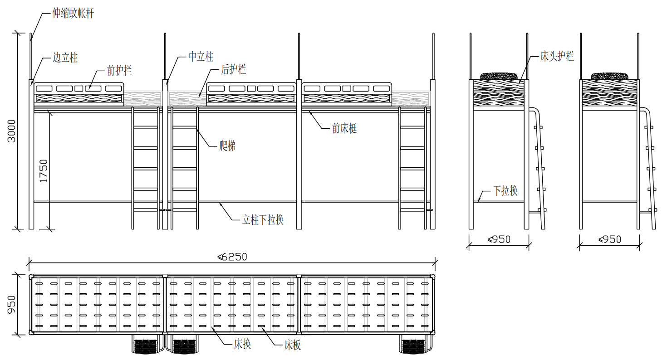

2.木质部分：
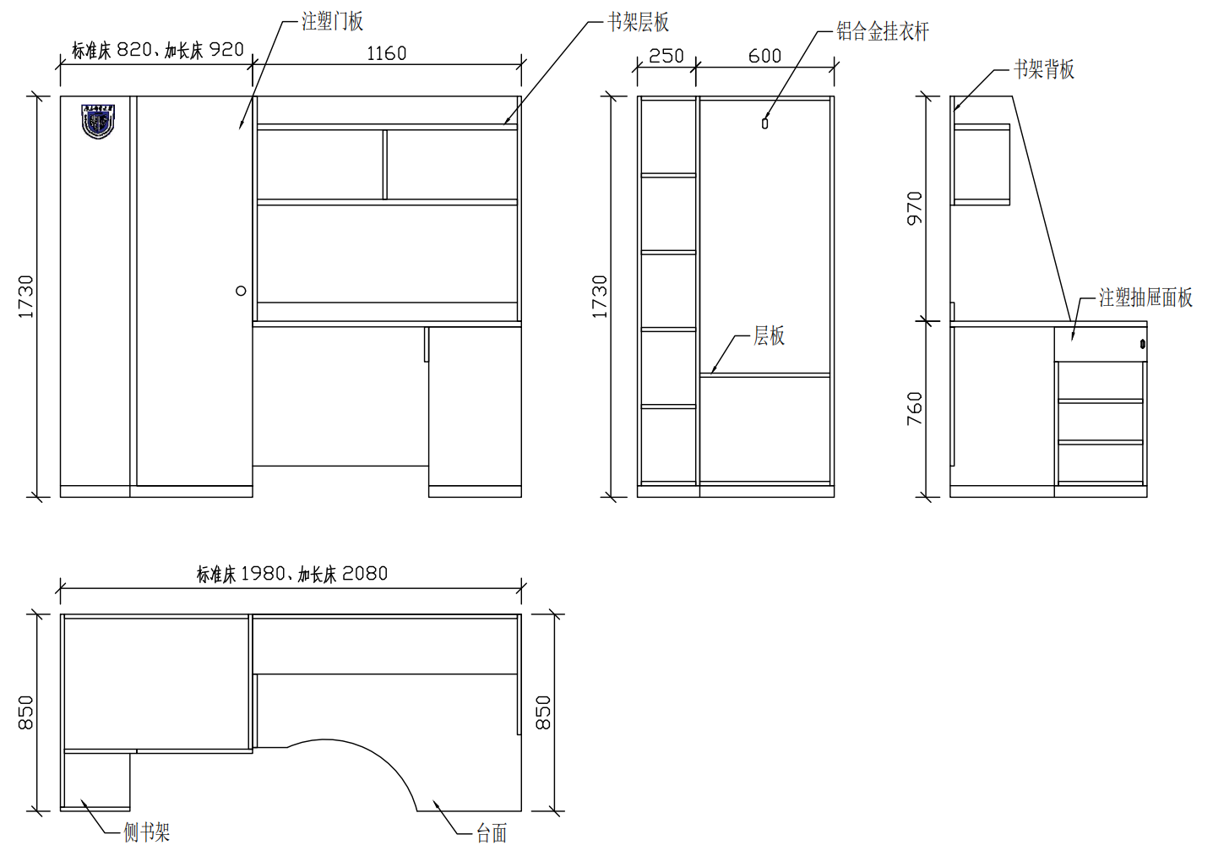
（二）储物柜（含6人间宿舍及无障碍宿舍）
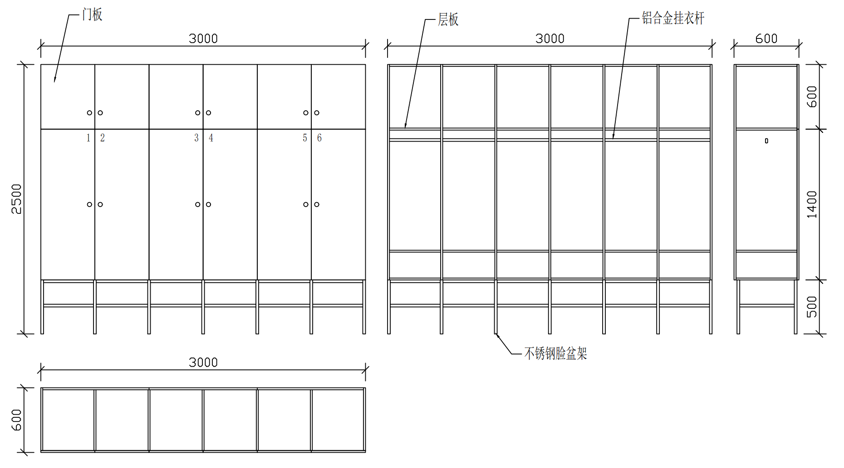

（三）无障碍宿舍单人床
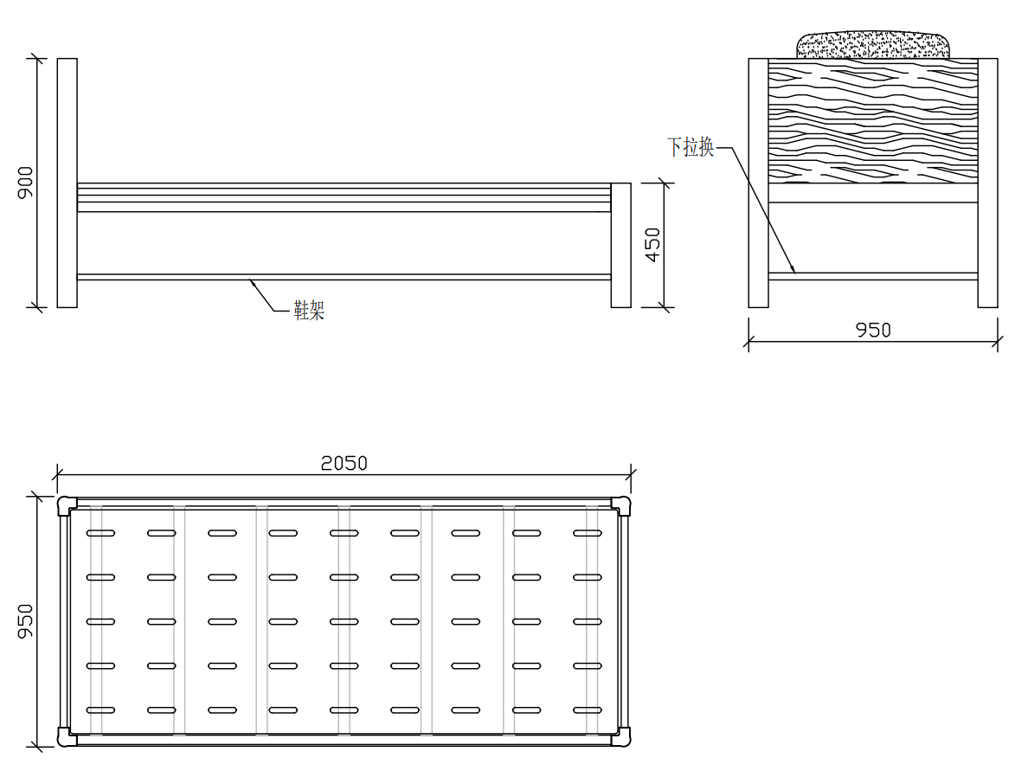

（四）无障碍宿舍组合桌柜
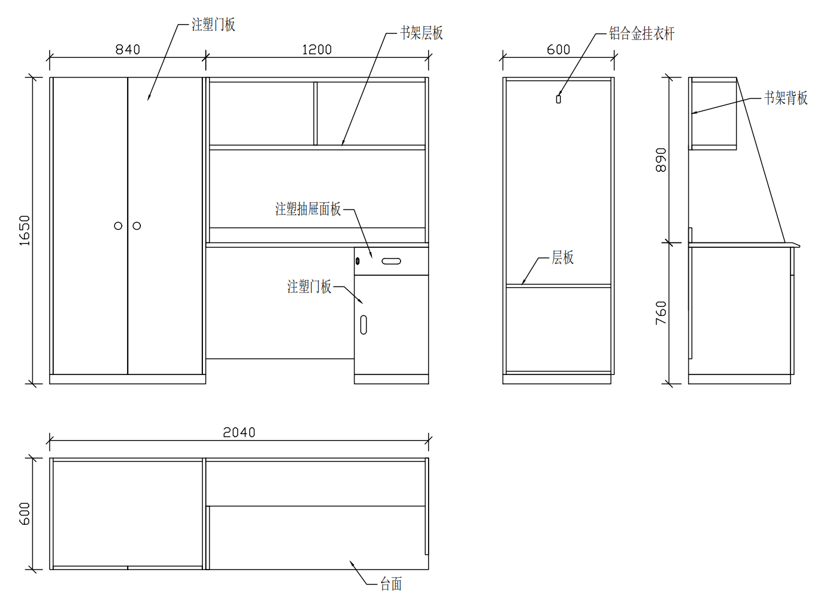

（五）公寓椅（含6人间宿舍及无障碍宿舍）、值班室椅子

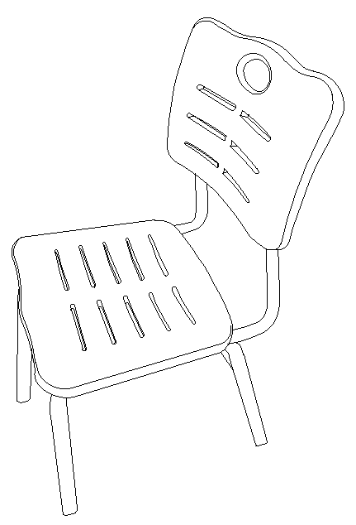

（六）更衣柜
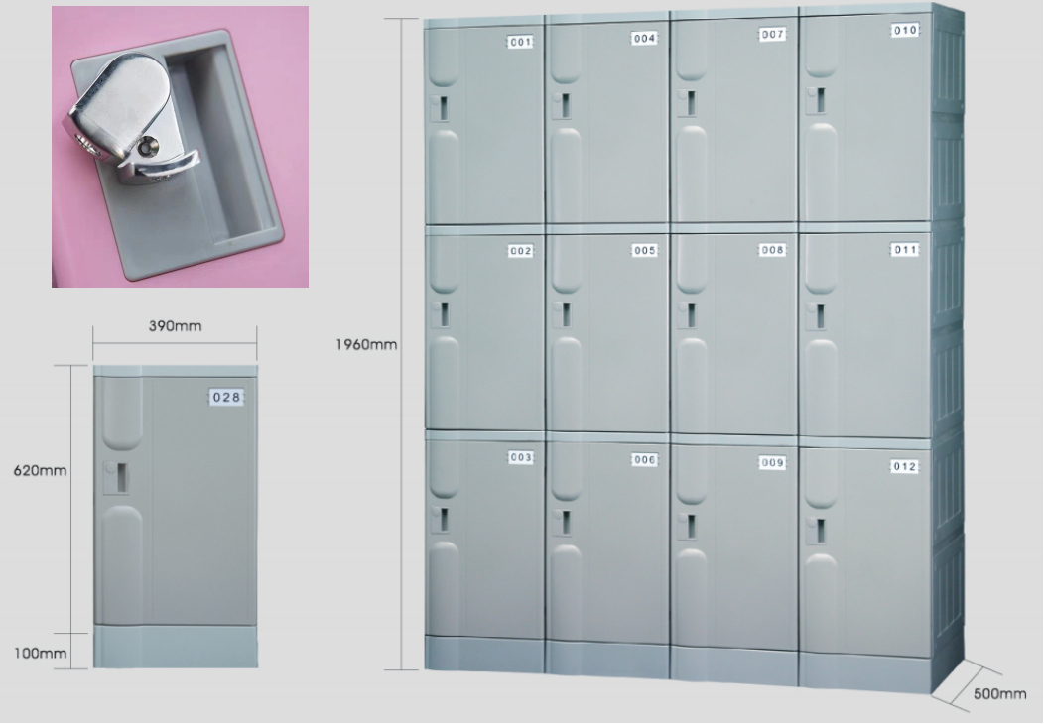

（七）更衣凳
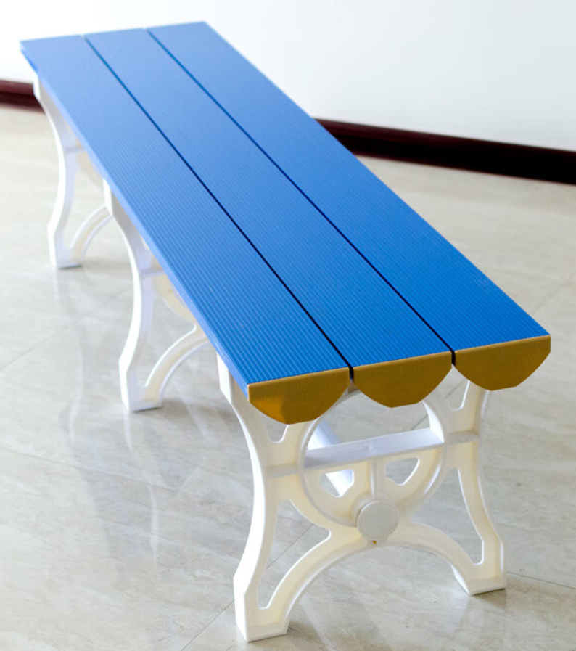

（八）值班室床
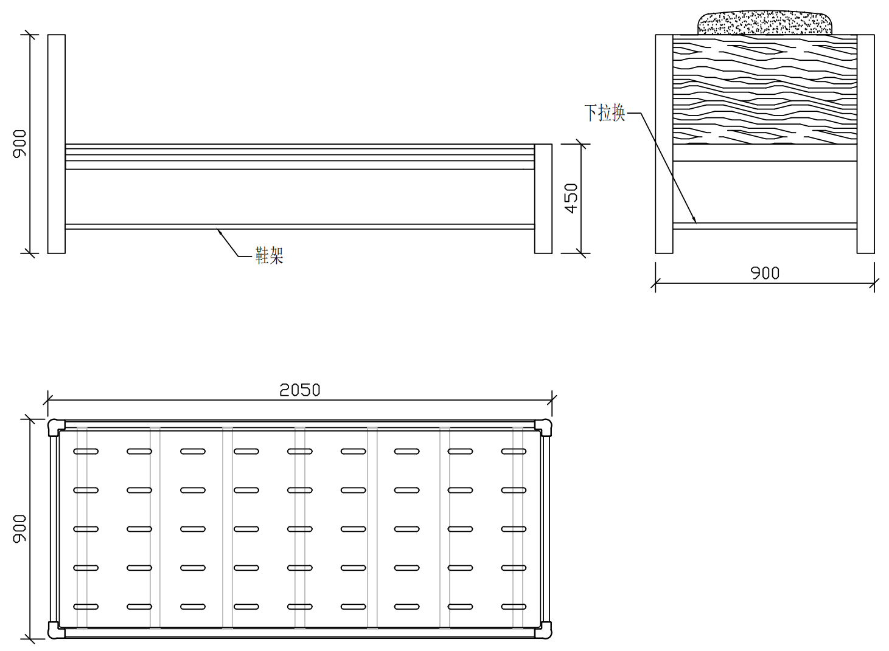

（九）值班室办公桌
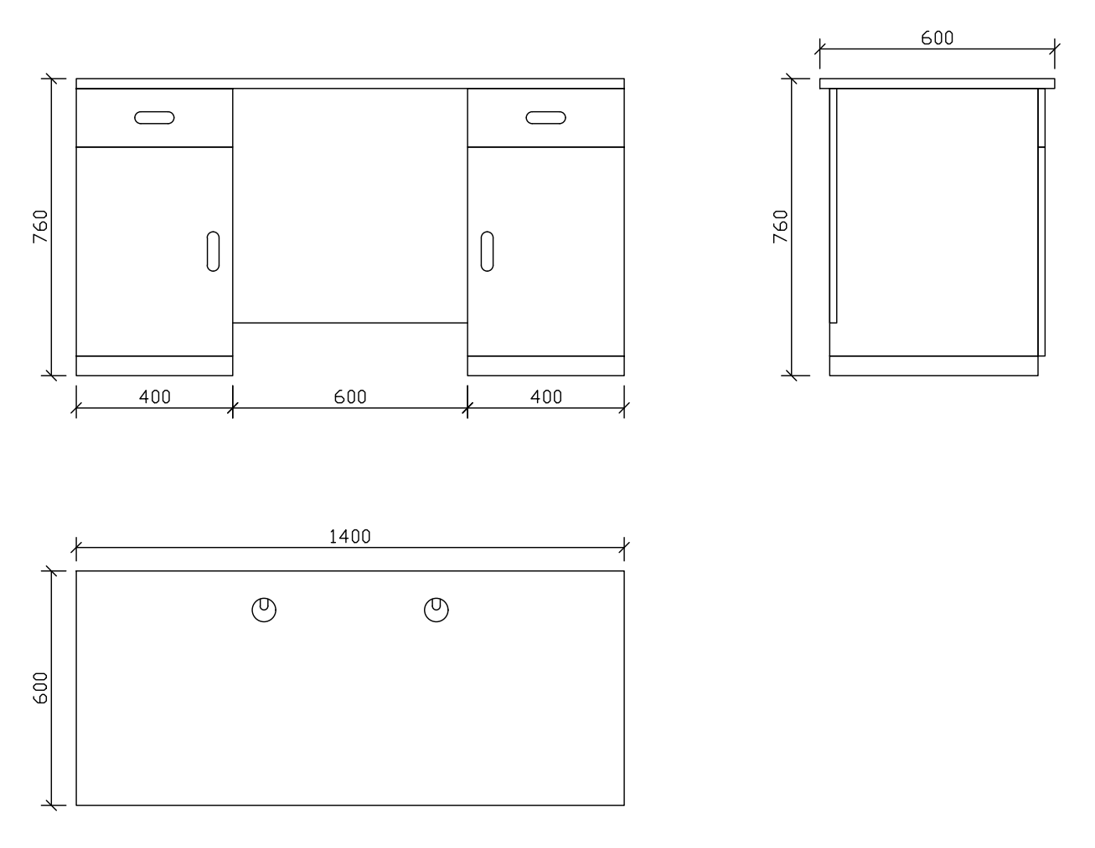

（十）值班室衣柜
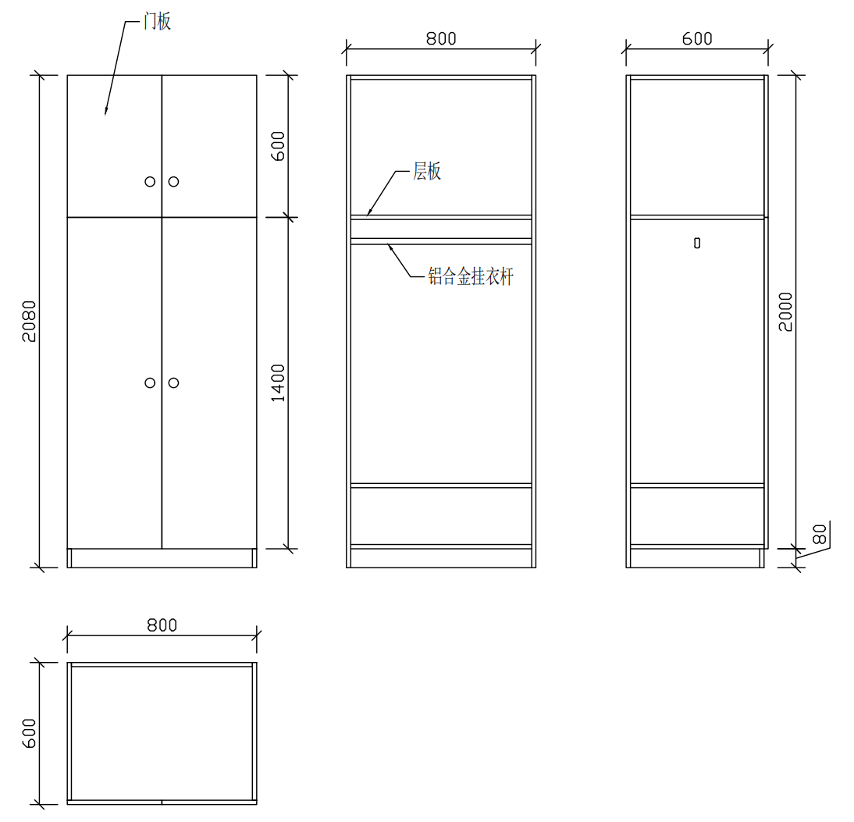

（十一）各宿舍参考布局图：

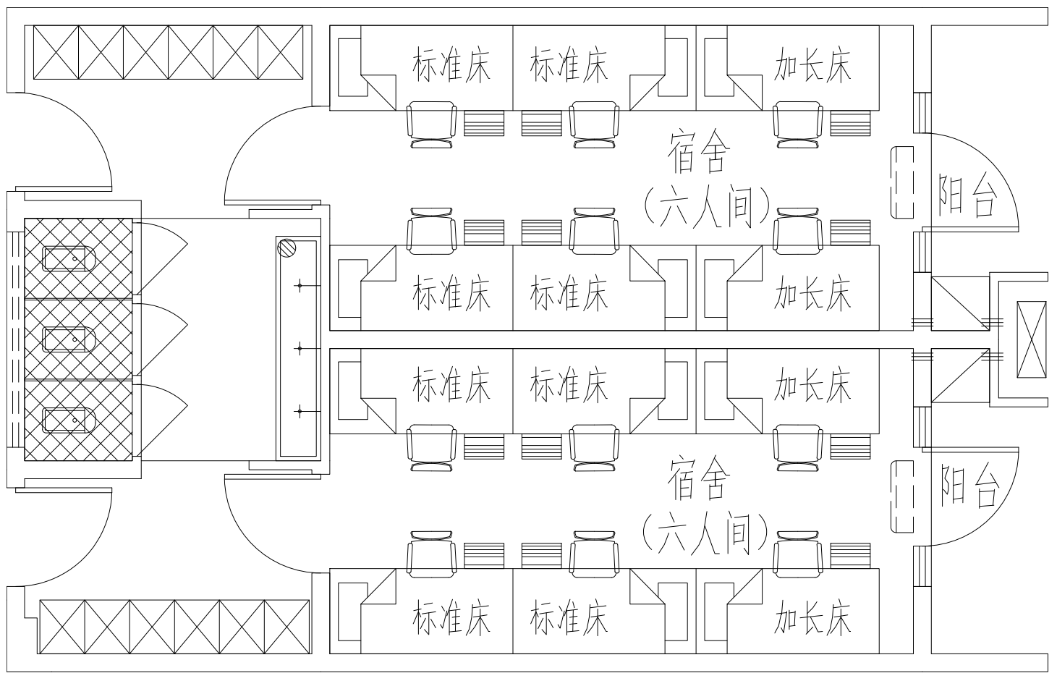
六人间宿舍参考布局图
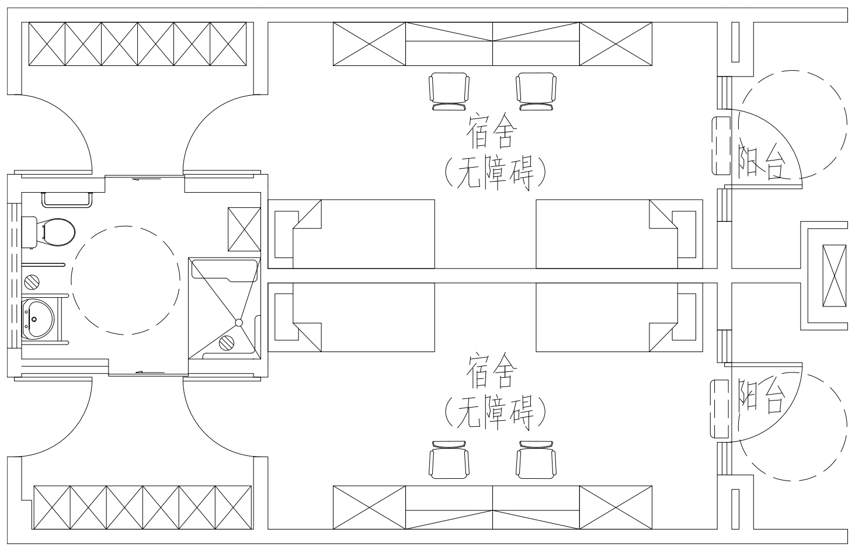
无障碍宿舍参考布局图

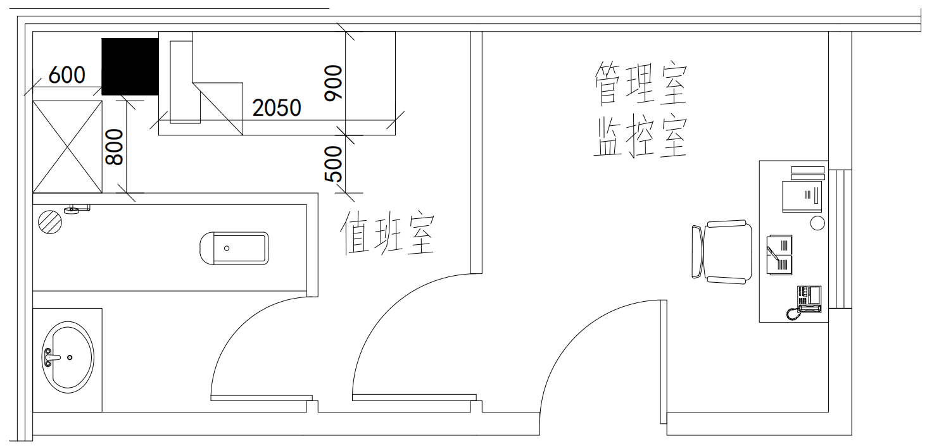
值班室参考布局图

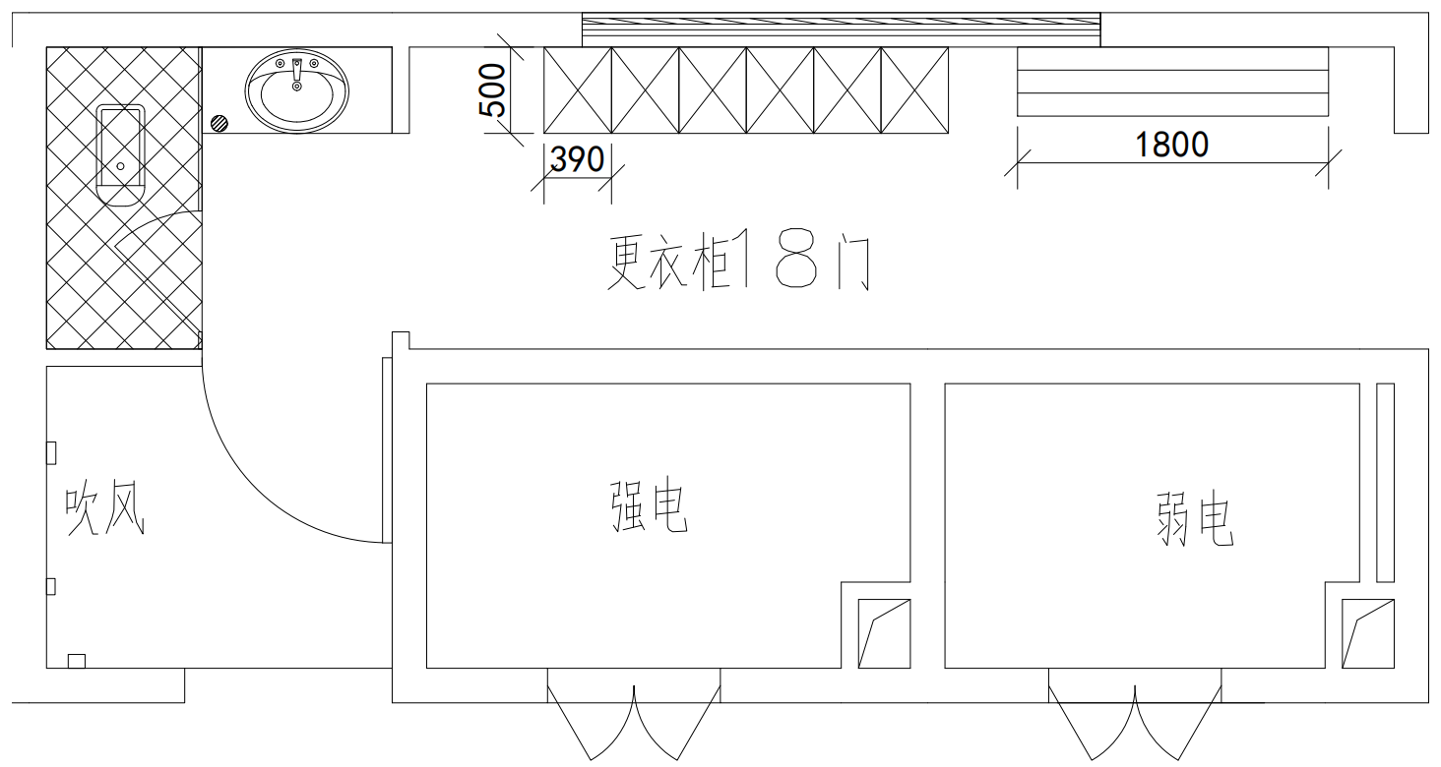
1-4号楼浴室参考布局图

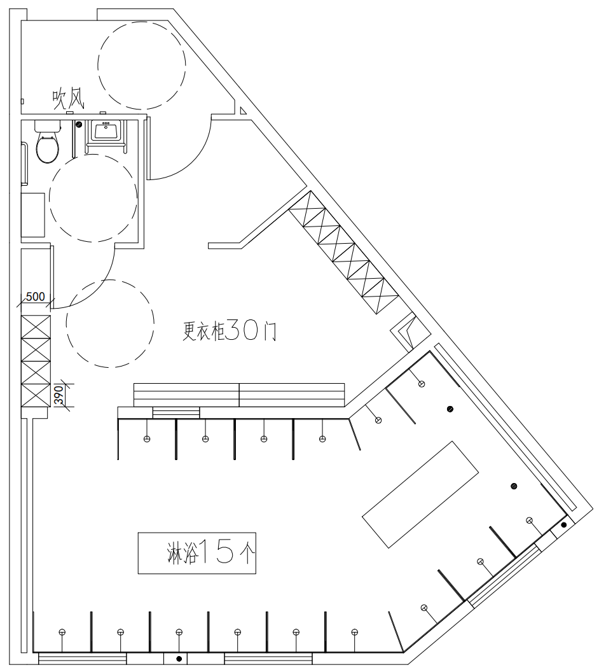
5号楼浴室参考布局图
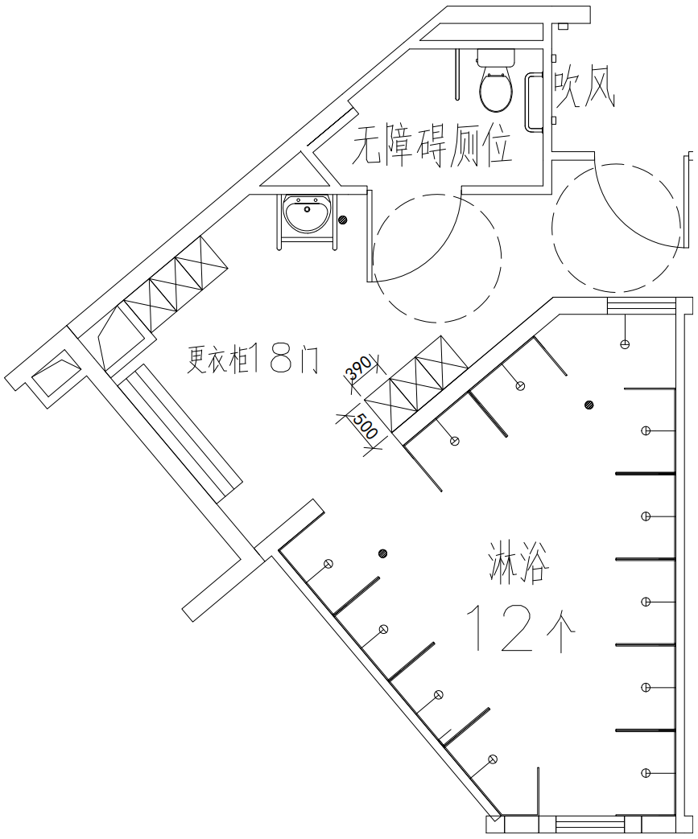
6号楼浴室参考布局图

七、商务条款
1.供货期：接到采购人书面通知后30日内完成安装并达到验收标准。
2.交货地点：采购人指定地点。
3.验收标准：采购人应当在到货且安装调试完成后对货物进行验收，验收包括：型号、规格、数量、外观质量及货物包装是否完好，安装调试是否合格，以及其技术性能是否符合本合同、采购文件及投标文件所述标准。所提供货物的装箱清单（如有）、用户手册、原厂保修卡、随机资料及配件、随机工具等是否齐全。验收时中标供应商必须在现场，逾期未到场且未书面提出合理异议的，视为认可采购人的单方验收结果。
4.质保期：自验收合格之日起所供产品至少提供5年质保。
5.售后服务：售后服务期间，一旦收到采购人的报修电话，中标人应在2小时内派遣有经验的维修工赴现场提供维修服务。维修工赴现场后应及时对损坏部件进行检修，对于一般故障应在24小时内修复；对于重大损坏应在与采购人协商时间内修复。
6.付款方式：货物到现场安装完成、调试合格后，采购人支付至合同总金额的80%，经验收合格后，采购人付至合同总金额的100%。
- 履约保证金：中标供应商在签订合同前需按合同金额的5%缴纳履约保证金，履约保证金在验收合格后一年且无违约行为的情况下退还。
8.项目报价要求
（1）所有投标价格均为人民币报价。包括税费、产品费用、实施费用、安装调试费用等所有费用。
（2）供应商应提供详细的分项价格和总价。如果出现总价与分项价格不相符，则以分项价格为准。
（3）所报价对应的服务应满足本项目的要求，如在此价格上发现有缺项，供应商负责承担并免费提供。
八、样品
1.送样要求：（未按采购文件要求提供样品的在评审标准中不得分）
分包一
序号 | 产品名称 | 规格尺寸 | 送样数量 | 说明
1 | 单人位上床下柜组合床（外挂梯） | 标准床位，外尺寸2080（±10）×950（±10）×3000（±10）mm，床下组合桌柜1980（±10）×850（±10）×1730（±10）mm。 | 1 | 正面左侧1人位+外挂梯（标准型），提供板材（要求封边切角）、管材、五金件小样。实物样品的材质要求与采购要求一致。
2 | 公寓椅 | 410（±10）×370（±10）×840（±10）mm。 | 1 | 实物样品的材质要求与采购要求一致。

分包二
序号 | 产品名称 | 规格尺寸 | 送样数量 | 说明
1 | 单人位上床下柜组合床（外挂梯） | 标准床位，外尺寸2080（±10）×950（±10）×3000（±10）mm，床下组合桌柜1980（±10）×850（±10）×1730（±10）mm。 | 1 | 正面左侧1人位+外挂梯（标准型），提供板材（要求封边切角）、管材、五金件小样。实物样品的材质要求与采购要求一致。
2 | 公寓椅 | 410（±10）×370（±10）×840（±10）mm。 | 1 | 实物样品的材质要求与采购要求一致。
备注：若供应商同时报名参与两个分包，只需递交一套样品即可，无需重复递交。
2.样品接收时间、地点及要求：
（1）样品递交时间：2026年6月11日9：00-2026年6月11日17：00，递交地点：南京市建邺区云龙山路89号龙湖时代1栋29楼。投标人需自行规划样品安装时间，2026年6月11日下午17:00后，无论样品是否安装完毕，样品递送人员及安装人员等所有投标人相关人员均必须全部离场。样品递交前可提前联系代理机构了解运送路线，电话：025-58835827-8015、025-58835827-0。
（2）各投标人应同时提交加盖投标人公章的纸张密封在小信封中并将小信封粘贴在样品上，投标人递交的样品上及小信封外不得显示投标人名称及其他明显能识别投标人的标识，未按要求提交小信封、样品显示投标人名称及有其他明显能识别投标人的标识的，一律视为未提交样品。
（3）投标人递交样品时应服从现场工作人员要求，按要求递交样品并签到，不得翻看他人样品及进行拍照。代理机构不接收在样品递交截止时间后递交的样品。
3.样品的退还：
评审结束后，代理机构将统一通知未中标供应商在1个工作日内取回样品，逾期未取回样品的将视为放弃，代理机构将统一处置未取回的样品。中标供应商提供的样品由使用单位进行保管封存，并作为履约验收的参考。

说明：本章加“★”为实质性要求，不允许负偏离，负偏离为无效投标。“▲”为重要技术指标。

第五章合同草案条款及格式

政府采购合同

项目名称：

招标采购文件编号：

甲方合同编号：

甲方：

乙方：

签订时间： 年 月 日

合同编号：
南京邮电大学采购合同（国内货物类）

甲方：南京邮电大学 签订地点：南京邮电大学
乙方：
甲乙双方根据 项目招标采购结果，依据《中华人民共和国民法典》及相关法律规定，达成如下货物购销合同：
一、货物及其数量、金额：
编号 | 货物名称 | 规 格 型 号（品牌） | 数量 | 单价（元） | 总价（元）
1
2
3
总价（人民币大写）： 合计（小写）： 元
本合同总价款是货物设计、制造、包装、仓储、运输、安装及验收合格之前以及质保期内备品备件发生的所有含税费用。本合同总价款还包含乙方应当提供的伴随服务/售后服务费用。
二、交货时间： 接到甲方书面通知后30日内完成安装并通过验收。
三、交货地点：由乙方负责运输至甲方指定地点。
四、合同定价方式及付款方式
1.合同定价方式：
¨固定总价 ¨固定单价 ¨固定费率 ¨其他
2.付款方式（可多选）：
¨预付款： 合同签订后_______个工作日内支付合同金额的_______ % （有预付款的勾选并填写本项）；
¨进度款： ________________________________________________________支付合同金额的_______ % （分期支付进度款的勾选并填写本项，应明确分期支付合同款项的各期比例和支付条件，各期支付条件应与履约情况挂钩）；
¨验收合格后30个工作日内支付合同总价的_______%（有验收的项目应当勾选本项，支付条件应与验收合格挂钩）；
¨其他： ________________________________________________________。
付款金额均不计利息。
五、质保期： （自第三阶段验收合格之日起计。在质量保证期内所发现的缺陷，乙方应在约定的响应时间内以合理的速度免费维修或更换有缺陷的货物或部件。）
六、质量要求、技术标准、乙方对质量负责的条件和期限：
1、乙方所提供的货物，若技术性能无特殊说明，则按生产企业或国家有关部门最新颁布的标准及规范为准。
2、乙方应保证货物是全新、未使用过的原装合格正品，并完全符合生产企业或国家规定的质量、规格和性能的要求。货物验收后，在质量保证期内，乙方应对由于设计、工艺或材料的缺陷所发生的任何不足或故障负责，所需费用由乙方承担。
七、验收标准：甲方应当在到货且安装调试完成后10日内对货物进行验收，验收包括：型号、规格、数量、外观质量、及货物包装是否完好，安装调试是否合格，以及其技术性能是否符合本合同、采购文件及响应文件所述标准。所提供货物的装箱清单、用户手册、原厂保修卡、随机资料及配件、随机工具等是否齐全。验收时乙方必须在现场，逾期未到场且未书面提出合理异议的，视为认可甲方的单方验收结果。
八、工程部分（两万元以上）需按南京邮电大学审计相关规定执行。
九、本合同与下列文件一起构成合同文件，如下述文件之间有任何抵触、矛盾或歧义，应按以下顺序解释：
1.本合同及其变更、补充协议
2.中标（成交）通知书
3.投标（响应）文件
4.采购文件
5.有关技术文件，图纸
6.国家法律、行政法规和规章制度规定或合同约定的作为合同组成部分的其他文件
十、违约责任
1.甲方无正当理由拒收货物、拒付货物款的，由甲方向乙方偿付合同总价的10%违约金。如乙方不能交付货物，乙方应向甲方支付合同总价10％的违约金。若该违约金不足以弥补甲方损失的，乙方还应予以赔偿。
2.乙方逾期交付货物的，乙方应按逾期交货总额每日 5‰ 向甲方支付违约金，由甲方从待付货款中扣除。逾期超过约定日期30个工作日不能交货的，甲方可解除本合同。乙方因逾期交货或因其他违约行为导致甲方解除合同的，乙方应向甲方支付合同总值10%的违约金，如造成甲方损失超过违约金的，超出部分由乙方继续承担赔偿责任。
3.乙方所交的货物品种、型号、规格、技术参数、质量不符合合同规定及采购文件、响应文件标准的，甲方有权拒收该货物，乙方愿意更换货物但逾期交货的，按乙方逾期交货处理。乙方不能更换货物的，甲方可单方面解除合同。乙方承担由此给甲方造成的损失
4.在乙方承诺的或国家规定的质量保证期内（取两者中最长的期限），如经乙方两次维修或更换，货物仍不能达到合同约定的质量标准，甲方有权退货，乙方应退回全部货款。同时，乙方还须赔偿甲方因此遭受的损失。
十一、 合同的变更和终止
依据《政府采购法》第五十条，本合同一经签订，甲乙双方不得擅自变更、中止或终止合同。特殊情况确需变更且符合规定情形的，应由甲乙双方协商一致，并签订书面补充协议。
十二、合同的转让
乙方不得擅自部分或全部转让其应履行的合同义务。
十三、 争议的解决
1、因货物的质量问题发生争议的，应当邀请国家认可的质量检测机构对货物质量进行鉴定。货物符合标准的，鉴定费由甲方承担；货物不符合质量标准的，鉴定费由乙方承担、并更换有问题商品或部件。
2、因履行本合同引起的或与本合同有关的争议，甲、乙双方应首先通过友好协商解决，如果协商不能解决争议，任何一方均可向甲方所在地人民法院起诉解决。
十四、付款前乙方须提供增值税专用发票，总价不变。
十五、本合同由甲、乙双方共同签订，合同一式 份，甲方 三 份、乙方 份。自双方签字、盖章之日起生效。

甲方 乙方
单位名称：南京邮电大学 单位名称：
单位地址： 单位地址：
法定代表人： 法定代表人：
委托代理人（签字）： 委托代理人（签字）：
联系电话： 联系电话：
开户银行： 开户银行：
户名： 南京邮电大学 户名：
账号：
行号：
地址、电话：南京市栖霞区文苑路9 号 025-85866388 项目联系人：

签约日期（即合同生效日期）： 年 月 日 联系电话：

第六章 投标文件格式
投标文件相应材料请按投标文件格式进行填写，如投标文件格式无明确规定的，由投标供应商自行编制。

正本/副本
南京邮电大学基建处学生宿舍K组团家具（分包1/2）
投标文件

项目编号：

投标供应商：（盖单位章）
法定代表人或其委托代理人：（签字）
年 月 日

评分索引表

评分因素 | 评分标准 | 投标文件对应页码

投标供应商名称：（盖章）
说明：如果行数不够，请自行增加。

目录

[注：投标供应商根据附件顺序编制投标文件并制作目录（须生成页码）]

附件一、投标申请及申明
投标申请及申明
致：南京邮电大学
根据贵方 （项目名称、分包号） （项目编号）招标公告，正式授权下述签字人 （姓名和职务）代表投标供应商 （投标供应商名称），提交投标文件。
据此函，签字人兹宣布声明和承诺如下：
1.我们的资格条件完全符合政府采购法和本次招标要求，我们同意并向贵方提供了与投标有关的所有证据和资料。
2.按招标要求，我们的投标总报价为（大写） 元人民币。所投核心产品品牌为 。
3.如本项目拟采购的产品属于《节能产品政府采购品目清单》所列政府强制采购产品的，我们承诺我们所投设备均为列入《节能产品政府采购品目清单》的政府强制采购产品。
4.本项目通过验收并交付时间为：满足招标文件要求。
5.我们已详细审核全部招标文件及其有效补充文件，我们放弃对招标文件任何误解的权利，在提交投标文件后，不对招标文件本身提出质疑。
6.我们同意从规定的开标日期起遵循本投标文件，并在规定的投标有效期期满之前均具有约束力。
7.投标截止时间结束后参加投标的投标供应商不足三家的，或在评标期间出现符合专业条件的投标供应商或者对招标文件作出实质响应的投标供应商不足三家情形的，我们酌情决定是否参加贵方组织的其他采购方式采购。
8.一旦我方中标，我方将根据招标文件的规定严格履行合同，并保证于承诺的时间完成项目的启动、实施等工作，及时交付采购人验收、使用。
9.我方决不提供虚假材料谋取中标、决不采取不正当手段诋毁、排挤其他投标供应商、决不与采购人、其他投标供应商或者采购代理机构恶意串通、决不向采购人、采购代理机构工作人员和评委进行商业贿赂、决不在采购过程中与采购人进行协商谈判、决不拒绝有关部门监督检查或提供虚假情况，如有违反，无条件接受贵方及相关管理部门的处罚。
10.与本次投标有关的正式联系方式为：
地址：
电话：
传真：
开户银行：
银行账号：
投标供应商授权代表姓名（签字）：
投标供应商名称： （盖电子章）
日期： 年 月 日
附件二、法定代表人授权书格式

法定代表人授权委托书
南京邮电大学：
本授权书声明：注册于（投标供应商住址）的（投标供应商名称）法定代表人（法定代表人姓名、职务）代表本公司授权在下面签字的（投标供应商代表姓名、职务）为本公司的合法代理人，就贵方组织的（项目名称、分包号 ），（项目编号： ）投标，以本公司名义处理一切与之有关的事务。
本授权书于 年 月 日签字生效，特此声明。

投标供应商名称：（盖电子章）
法定代表人签字或盖章：
被授权人签字：
日期： 年 月 日
附：法定代表人、被授权人身份证正反面扫描件

附件三、开标一览表格式
开标一览表
项目名称、分包号： 项目编号：
投标总价 | 小写：¥  大写：人民币
合同履行期
所投核心产品品牌
投标供应商提供的货物是否均为小微企业制造的货物 | 是 否
投标单位（盖电子章）：
被授权人（签字）：
日期：
说明：1.本项目仅接受一个价格，不得填报有选择性报价方案。
- 投标供应商须根据制造商实际情况，在“投标供应商提供的货物是否均为小微企业制造的货物”栏后“是”或“否”上打“√”，如投标供应商提供的货物存在中型企业或大型企业制造的货物，请在“否”上打“√”。如填写“是”，投标供应商需提供《中小企业声明函》《残疾人福利性单位声明函》《属于监狱企业的证明文件》。

附件四、分项报价表格式

分项报价表（分包1）
项目名称、分包号： |  |  |  | 项目编号：
序号 | 名称 | 品牌、规格 | 原产地和  制造商名称 | 数量 | 单位 | 单价（元） | 合计（元）
1 | 三连体上床下柜组合床（外挂梯） |  |  | 540 | 套
2 | 公寓椅（含6人间宿舍及无障碍宿舍） |  |  | 1620 | 张
3 | 储物柜（含6人间宿舍及无障碍宿舍） |  |  | 270 | 组
4 | 更衣柜 |  |  | 330 | 门
5 | 更衣凳 |  |  | 20 | 张
合计总价 |  |  |  |  | 元
本采购项目中提供的符合本国产品标准的产品成本之和占该采购包提供的全部产品成本之和的比例为***%。

投标单位（盖电子章）：
被授权人（签字）：
日期：
注：1.此表为表样，行数可自行添加。
2.投标价应包括但不限于完成该项目所有的费用及投标供应商认为需要的其他相关费用等；每一单项均应计算并填写单价和总价和其相应的单价分项表，并由法定代表人或被授权人签署。投标单位未填单价或总价的项目，在实施后，采购单位将不予支付，并视为该项费用已包括在其他有价款的单价或总价内。
3.本采购项目中含有多种产品时，供应商未填写本采购项目中提供的符合本国产品标准的产品成本之和占该采购项目提供的全部产品成本之和的比例数值的，或比例数值未达到80%的，将不享受本国产品价格评审优惠。

分项报价表（分包2）
项目名称、分包号： |  |  |  | 项目编号：
序号 | 名称 | 品牌、规格 | 原产地和  制造商名称 | 数量 | 单位 | 单价（元） | 合计（元）
1 | 三连体上床下柜组合床（外挂梯） |  |  | 408 | 套
2 | 公寓椅（含6人间宿舍及无障碍宿舍） |  |  | 1236 | 张
3 | 储物柜（含6人间宿舍及无障碍宿舍） |  |  | 210 | 组
4 | 无障碍宿舍单人床 |  |  | 12 | 张
5 | 无障碍宿舍组合桌柜 |  |  | 12 | 组
6 | 更衣柜 |  |  | 270 | 门
7 | 更衣凳 |  |  | 15 | 张
8 | 值班室床 |  |  | 1 | 套
9 | 值班室办公桌 |  |  | 1 | 张
10 | 值班室椅子 |  |  | 1 | 张
11 | 值班室衣柜 |  |  | 1 | 组
合计总价 |  |  |  |  | 元
本采购项目中提供的符合本国产品标准的产品成本之和占该采购包提供的全部产品成本之和的比例为***%。

投标单位（盖电子章）：
被授权人（签字）：
日期：
注：1.此表为表样，行数可自行添加。
2.投标价应包括但不限于完成该项目所有的费用及投标供应商认为需要的其他相关费用等；每一单项均应计算并填写单价和总价和其相应的单价分项表，并由法定代表人或被授权人签署。投标单位未填单价或总价的项目，在实施后，采购单位将不予支付，并视为该项费用已包括在其他有价款的单价或总价内。
3.本采购项目中含有多种产品时，供应商未填写本采购项目中提供的符合本国产品标准的产品成本之和占该采购项目提供的全部产品成本之和的比例数值的，或比例数值未达到80%的，将不享受本国产品价格评审优惠。

附件五、技术规格偏离表格式
表1：标注“★”和“▲”的技术规格偏离表

项目名称、分包号： 项目编号：
序号 | 招标文件技术要求 | 投标文件技术指标情况 | 响应/偏离情况 | 备注
投标单位（盖电子章）：
授权代表（签字）：
日期：
说明：
1.投标供应商应在上表中明确投标文件技术部分与招标文件要求的技术要求偏离情况，未在上表中说明的，如在投标文件其他内容中已有文字说明或相关证明材料的，则以已有文字说明或相关证明材料为准。
2.如果行数不够，请自行增加。

表2：其余指标技术规格偏离表

项目名称、分包号： 项目编号：
序号 | 招标文件技术要求 | 投标文件技术指标情况 | 响应/偏离情况 | 备注
投标单位（盖电子章）：
授权代表（签字）：
日期：
说明：
1.投标供应商应在上表中明确投标文件技术部分与招标文件要求的技术要求偏离情况，未在上表中说明的，如在投标文件其他内容中已有文字说明或相关证明材料的，则以已有文字说明或相关证明材料为准。
2.如果行数不够，请自行增加。

附件六、商务条款偏离表格式
商务条款偏离表

项目名称、分包号： 项目编号：
序号 | 招标文件要求的商务条款 | 投标响应 | 偏离
投标单位（盖电子章）：
授权代表（签字）：
日期：
1.投标供应商应在上表中明确投标文件商务部分与招标文件要求的商务要求偏离情况，未在上表中说明的，如在投标文件其他内容中已有文字说明或相关证明材料的，则以已有文字说明或相关证明材料为准。
2.说明：如果行数不够，请自行增加。
3.所有偏离必须在本表中列出，未在本偏离表中列出偏离，将视为投标供应商已完全接受招标文件要求。如完全无偏离，也无其他说明，可在本表第一行填写“全部无偏离”。

附件七、投标供应商类似业绩情况表
投标供应商类似业绩情况表

项目名称、分包号： 项目编号：
序号 | 项目名称 | 业主单位 | 合同  金额 | 项目  内容 | 签约及服务  时间 | 联系人及电话 | 备注

投标单位（盖电子章）：
授权代表（签字）：
日期：

说明：具体要求及需提交的证明材料详见评分标准。

附件八、供货一览表格式
供货一览表（含配件、备品、消耗材料）
项目名称、分包号： |  |  |  |  |  | 项目编号：
名称 |  |  |  | 品 牌 |  |  |  | 规格、型号
生产企业名称 |  |  |  |  | 生产企业地址
序号 | 名称 |  | 数量 | 主要技术参数
投标单位（盖电子章）：
授权代表（签字）：
日期：
说明：
1.如果行数不够，请自行增加。
2.投标供应商应根据上表要求逐一说明投标货物名称、品牌、规格型号、产地、技术参数等。

附件九、投标项目主要产品一览表格式

投标项目主要产品一览表
项目名称、分包号： |  |  |  | 项目编号：
序号 | 名称 | 品牌、规格或型号 | 数量 |  | 单价（元） | 质保年限

投标单位（盖电子章）：
授权代表（签字）：
日期：

说明：
1.如果行数不够，请自行增加。
2.投标供应商应根据上表要求逐一说明投标货物名称、品牌、规格型号等。

附件十、无重大违法记录声明格式

无重大违法记录声明

南京邮电大学：

我单位 （投标供应商名称）郑重声明：
参加政府采购活动前3年内在经营活动中 （在下划线上如实填写：有或没有）重大违法记录。
（说明：政府采购法第二十二条第一款第五项所称重大违法记录，是指投标供应商因违法经营受到刑事处罚或者责令停产停业、吊销许可证或者执照、较大数额罚款等行政处罚）

投标单位（盖电子章）：
授权代表（签字）：
日期：

附件十一、具备履行合同所必需的设备和专业技术能力的声明格式

具备履行合同所必需的设备和专业技术能力
南京邮电大学：

我单位 （投标供应商名称）郑重声明：

我公司具备履行本项采购合同所必需的设备和专业技术能力。

投标单位（盖电子章）：
授权代表（签字）：
日期：

附件十二、资格证明文件
1.满足《中华人民共和国政府采购法》第二十二条规定：
（1）具有独立承担民事责任的能力（提供法人或者其他组织的营业执照，自然人的身份证明扫描件加盖电子公章）；
（2）具有良好的商业信誉和健全的财务会计制度（提供经审计的2024或2025年度财务报告扫描件加盖电子公章，或提供投标截止时间前6个月内（即2025年11月以来）任意一个月的财务报表（至少包含利润表和资产负债表）扫描件加盖电子公章，或银行出具的投标截止时间前6个月（即2025年11月以来）内资信证书扫描件加盖电子公章，或财政部门认可的政府采购专业担保机构出具的投标担保函）；
（3）具有履行合同所必需的设备和专业技术能力（根据项目需求提供履行合同所必需的设备和专业技术能力的证明材料的承诺书原件）；
（4）有依法缴纳税收和社会保障资金的良好记录（提供参加本次政府采购活动前半年内（即2025年11月以来），至少 1 个月缴纳税收和社会保险的凭证扫描件加盖电子公章，依法享受免缴、缓缴的，提供证明材料扫描件加盖电子公章）；
（5）参加政府采购活动前三年内，在经营活动中没有重大违法记录（提供参加本次政府采购活动前3年内在经营活动中没有重大违法记录的书面声明）（格式见后附件）；
（6）法律、行政法规规定的其他条件。
2.落实政府采购政策需要满足的资格条件：本项目专门面向中小企业采购（即：提供的货物全部由符合政策要求的中小企业制造，须提供中小企业声明函）。
3.采购人根据项目的特殊要求规定的特定条件：无。
4.拒绝下述供应商参加本次招标活动：
（1）供应商单位负责人为同一人或者存在直接控股、管理关系的不同供应商，不得参加同一合同项下的政府采购活动。
（2）凡为采购项目提供整体设计、规范编制或者项目管理、监理、检测等服务的供应商，不得再参加本项目的采购活动。
（3）供应商被“信用中国”网站（www.creditchina.gov.cn）、“中国政府采购网”（www.ccgp.gov.cn） 列入失信被执行人、重大税收违法失信主体名单、政府采购严重违法失信行为记录名单。

附件十三、中小企业声明函

中小企业声明函（货物）
本公司（联合体）郑重声明，根据《政府采购促进中小企业发展管理办法》（财库﹝2020﹞46 号）的规定，本公司（联合体）参加（单位名称）的（项目名称）采购活动，提供的货物全部由符合政策要求的中小企业制造。相关企业（含联合体中的中小企业、签订分包意向协议的中小企业）的具体情况如下：
1. （标的名称），属于工业（采购文件中明确的所属行业）行业；制造商为（企业名称），从业人员人，营业收入为万元，资产总额为万元^{【1】}，属于（中型企业、小型企业、微型企业）；
2. （标的名称），属于工业（采购文件中明确的所属行业）行业；制造商为（企业名称），从业人员人，营业收入为万元，资产总额为万元，属于（中型企业、小型企业、微型企业）；
……
以上企业，不属于大企业的分支机构，不存在控股股东为大企业的情形，也不存在与大企业的负责人为同一人的情形。
本企业对上述声明内容的真实性负责。如有虚假，将依法承担相应责任。

投标单位（盖电子章）：
授权代表（签字）：
日 期：

备注：1.从业人员、营业收入、资产总额填报上一年度数据，无上一年度数据的新成立企业可不填报。
2.投标供应商如不提供此声明函，将做资格审查不通过。其声明函将随中标结果同时公告，接受社会监督。

本项目所属行业：工业。从业人员1000人以下或营业收入40000万元以下的为中小微型企业。其中，从业人员300人及以上，且营业收入2000万元及以上的为中型企业；从业人员20人及以上，且营业收入300万元及以上的为小型企业；从业人员20人以下或营业收入300万元以下的为微型企业。
附件十四、残疾人福利性单位声明函格式（如投标供应商为残疾人福利性单位需提供此函）

残疾人福利性单位声明函

本单位郑重声明，根据《财政部 民政部 中国残疾人联合会关于促进残疾人就业政府采购政策 的通知》（财库〔2017〕141 号）的规定，本单位为符合条件的残疾人福利性单位，且本单位参加 单位的项目采购活动提供本单位制造的货物（由本单位承担工程/提供服务），或者提 供其他残疾人福利性单位制造的货物（不包括使用非残疾人福利性单位注册商标的货物）。
本单位对上述声明的真实性负责。如有虚假，将依法承担相应责任。

投标单位（盖电子章）：
授权代表（签字）：
日期：

附件十五、属于监狱企业的证明文件（如投标供应商为监狱企业需提供相关证明文件）
提供由省级以上监狱管理局、戒毒管理局（含新疆生产建设兵团）出具的属于监狱企业的证明文件。

附件十六、节能产品认证文件（如有需提供）
以投标供应商提供经国家确定的认证机构出具的、处于有效期之内的节能产品认证证书扫描件为准。

附件十七、环境标志产品认证文件（如有需提供）
以投标供应商提供经国家确定的认证机构出具的、处于有效期之内的环境标志产品认证证书扫描件为准。

附件十八、采购本国产品的支持政策（如符合需提供）

关于符合本国产品标准的声明函
本公司（单位）郑重声明，根据《国务院办公厅关于在政府采购中实施本国产品标准及相关政策的通知》（国办发〔2025〕34号）的规定，本公司（单位）提供的以下产品属于本国产品。具体情况如下：
1.（产品名称1）¹，生产厂为（厂名）²，厂址为（生产厂址）。 （产品名称1） 的中国境内生产的组件成本占比≥（规定比例）³。（产品名称1）的（关键组件）⁴在中国境内生产。（产品名称1）的（关键工序）⁵在中国境内完成。
2.（产品名称2），生产厂为（厂名），厂址为（生产厂址）。（产品名称2）的中国境内生产的组件成本占比≥（规定比例）。（产品名称2）的（关键组件）在中国境内生产。（产品名称1）的（关键工序）在中国境内完成。
……
本公司（单位）对上述声明内容的真实性负责。如有虚假，愿承担相应法律责任。

公司（单位）名称（盖电子章）：
日期： 年 月 日
__________________
1.产品如有型号，请在“产品名称”栏一并填写。
2.生产厂名与厂址应与生产厂营业执照载明的相关信息保持一致。
3.该产品的中国境内生产的组件成本占比相关要求实施前，“规定比例”栏可不填，下同。
4.该产品的关键组件要求实施前，“关键组件”栏可不填，下同。
5.该产品的关键工序要求实施前，“关键工序”栏可不填，下同。
6.用斜线划除的地方无需填写。
7.供应商提供虚假《声明函》、虚假证明文件谋取中标、成交的，依照《中华人民共和国政府采购法》等法律法规规定追究相应责任。
8.中标供应商提供的《声明函》或有关证明文件将随中标结果同时公告。

附件十九、其他

（各投标供应商根据采购文件规定的打分细则对应提供相关证明材料等，格式自拟）

附件二十、技术部分
（技术部分应根据采购人对项目的要求、评标标准的要求及项目本身的特点编写）

附件二十一、相关承诺
（该部分各投标供应商根据采购文件要求提供，格式自拟）

